**B. Benchmark**

**a. Étude de marché du thé et chiffres clés**

Le thé est une boisson chaude ou froide obtenue en infusant les feuilles séchées du théier, *Camellia sinensis*, dans de l'eau. Il existe une grande variété de thés, chacun se distinguant par ses caractéristiques gustatives, olfactives et ses bienfaits pour la santé.

Les vertus du thé incluent ses propriétés antioxydantes, sa richesse en catéchines, son action bénéfique sur la santé cardiovasculaire et son potentiel d'amélioration de la concentration. Le choix d'un thé repose sur les préférences gustatives et les bienfaits recherchés.

La marque *Thé Tip Top* aspire à proposer des thés d'une qualité exceptionnelle, mettant en avant des mélanges signature afin d'attirer une nouvelle clientèle et de se démarquer sur le marché.

**i. Motifs d'achat**

Plusieurs raisons incitent les consommateurs à acheter du thé, qu’il s’agisse du plaisir gustatif, des bienfaits pour la santé ou de la simple habitude. Parmi les motivations les plus courantes :

* **Plaisir et saveur** : Le thé offre une palette de saveurs et d'arômes variés, allant des notes florales et sucrées aux saveurs robustes et épicées, répondant ainsi à toutes les préférences.
* **Apaisement et relaxation** : Il est reconnu pour ses effets relaxants. Déguster une tasse de thé peut procurer un moment de calme et aider à réduire le stress.
* **Vertus antioxydantes et bienfaits pour la santé** : Riche en catéchines et en polyphénols, le thé aide à lutter contre les radicaux libres, protégeant ainsi l’organisme contre certaines maladies cardiovasculaires et certains cancers.
* **Stimulation et concentration** : Grâce à sa teneur en caféine et en L-théanine, le thé améliore la vigilance sans provoquer les effets indésirables associés au café.
* **Gestion du poids** : Certains thés, en particulier le thé vert, sont associés à une amélioration du métabolisme et à une meilleure gestion du poids.

**ii. Cibles**

Le thé est une boisson universelle, appréciée par un large éventail de consommateurs :

* **Tous les publics** : Il peut être consommé par toute personne, indépendamment de son âge ou de son sexe.
* **Personnes soucieuses de leur santé** : Le thé étant riche en antioxydants, il est privilégié par ceux qui recherchent une alimentation saine.
* **Amateurs de saveurs raffinées** : Les connaisseurs apprécient la diversité des thés et leurs profils gustatifs variés.
* **Personnes en quête de relaxation** : Ses propriétés apaisantes en font un choix prisé pour favoriser la détente.
* **Sportifs et actifs** : Les thés contenant de la caféine offrent une stimulation énergétique naturelle.
* **Consommateurs en quête d’alternatives au café** : Les thés faibles en caféine ou décaféinés représentent une option intéressante.

**iii. Influence de la saisonnalité**

Le marché du thé est influencé par plusieurs facteurs saisonniers, notamment :

* **Périodes de récolte** : La production de thé est soumise à des cycles saisonniers, chaque récolte influençant le profil aromatique des feuilles.
* **Fraîcheur du thé** : Le thé de printemps est souvent recherché pour son goût subtil et sa fraîcheur, tandis que les récoltes d’été et d’automne proposent des profils plus robustes.
* **Prix du thé** : La demande et la rareté saisonnière impactent le coût des différentes récoltes.

**iv. Contraintes réglementaires**

L'importation, la commercialisation et la distribution du thé sont encadrées par diverses réglementations :

* **Sécurité alimentaire** : Les thés doivent répondre aux normes sanitaires et être exempts de contaminants dangereux.
* **Étiquetage** : Chaque produit doit indiquer sa composition, son origine, sa date de péremption et les éventuels allergènes.
* **Certification biologique** : Un thé labellisé bio doit être certifié par un organisme agréé.
* **Réglementation douanière** : L’import-export du thé est soumis à des contraintes légales spécifiques à chaque pays.

**v. Contexte économique et logistique**

Nice, où *Thé Tip Top* prévoit son expansion, bénéficie d’infrastructures de transport facilitant l’importation et la distribution du thé :

* **Aéroport de Nice Côte d'Azur** : Plateforme logistique internationale permettant l’acheminement de marchandises.
* **Port de Nice** : Point stratégique pour le commerce maritime.
* **Réseaux routiers et ferroviaires** : Infrastructure optimisée pour le transport de marchandises à l’échelle nationale et européenne.

**vi. Chiffres clés et tendances du marché**

Le thé est la deuxième boisson la plus consommée au monde après l'eau. En France, la tendance suit une dynamique similaire :

* **1,5 milliard de tasses** sont bues quotidiennement dans le monde.
* **250 g de thé** sont consommés par habitant en France chaque année, un chiffre en constante augmentation.
* **66 % des Français** boivent du thé régulièrement, contre 50 % il y a dix ans.

Avec l'essor des salons de thé et des cafés spécialisés, le marché connaît une expansion significative, soutenue par une demande croissante pour les produits naturels et de haute qualité. Le thé en sachet reste le format privilégié des consommateurs français.

**b. Étude de Marché du Jeu-Concours et Chiffres Clés**

**Introduction**

Le jeu de hasard est une activité pratiquée à des fins de divertissement, de plaisir ou de détente. Il s’agit d’une participation volontaire soumise à des règles précises et pouvant impliquer un ou plusieurs participants.

Le jeu-concours est une forme de compétition ou de tirage au sort offrant aux participants la possibilité de remporter des récompenses. L'organisation d'un jeu-concours nécessite de prendre en compte divers facteurs, notamment le règlement, les lots à attribuer, la durée du concours et les modalités d'inscription et de participation. Bien conçu, le jeu-concours constitue une stratégie marketing efficace pour capter l’attention des consommateurs. Toutefois, il doit être mis en place dans le respect des normes éthiques et réglementaires en vigueur.

**i. Objectifs d'un Jeu-Concours**

Les entreprises et organisations recourent aux jeux-concours pour diverses raisons stratégiques. Parmi les motivations principales, on retrouve :

* **Accroître la notoriété de la marque** : Un jeu-concours constitue un excellent levier de communication pour améliorer la visibilité d’une entreprise. Les participants partagent souvent leurs expériences avec leur entourage, amplifiant ainsi la portée de la campagne.
* **Engagement du public** : Il favorise l’interaction avec les consommateurs en les incitant à s’impliquer activement, que ce soit par l’inscription, la participation à des défis ou le partage sur les réseaux sociaux.
* **Collecte de données** : L’organisation d’un jeu-concours permet d’obtenir des informations précieuses sur les participants (coordonnées, préférences, comportements d’achat, etc.), facilitant ainsi les futures actions marketing.
* **Promotion de nouveaux produits ou services** : L’introduction d’une nouvelle offre peut être efficacement mise en avant à travers un jeu-concours, encourageant les participants à en apprendre davantage.
* **Fidélisation de la clientèle** : En récompensant les clients réguliers, le jeu-concours renforce leur attachement à la marque et stimule leur engagement sur le long terme.

**ii. Public Cible**

Les jeux-concours s’adressent à différents segments de consommateurs selon les objectifs marketing visés. Parmi les principales catégories de participants :

* **Nouveaux clients potentiels** : Un jeu-concours attire des prospects qui découvrent la marque ou ses produits, incitant ainsi à une première interaction.
* **Clients existants** : Il constitue un moyen efficace de fidéliser la clientèle en la gratifiant de récompenses et en renforçant son engagement.
* **Audience digitale** : Une campagne en ligne permet de toucher un large public sur Internet, notamment via les réseaux sociaux, les newsletters et les sites web.
* **Consommateurs locaux** : Lorsqu’un point de vente physique est impliqué, un jeu-concours peut être conçu pour attirer du trafic en magasin et dynamiser l’activité locale.

**iii. Influence de la Saison**

La saisonnalité joue un rôle essentiel dans la réussite d’un jeu-concours. Certaines périodes de l’année sont plus propices à l’organisation de tels événements en fonction de plusieurs paramètres :

* **Fêtes et célébrations** : Les occasions comme Noël, la Saint-Valentin, Pâques ou Halloween sont idéales pour capter l'attention des consommateurs, qui sont plus enclins à participer à des concours festifs.
* **Événements culturels et sportifs** : Des manifestations telles que la Coupe du Monde, les Jeux Olympiques ou encore des festivals constituent des opportunités d’engagement accrues.
* **Promotions saisonnières** : Associer un jeu-concours à des offres estivales ou hivernales peut renforcer l’impact de la campagne en s’adaptant aux tendances de consommation.

Il est donc essentiel d’intégrer ces considérations saisonnières dans la planification du jeu-concours afin d’en maximiser la portée et l’engagement du public.

**iv. Contraintes Réglementaires**

L’organisation d’un jeu-concours est encadrée par des règles strictes qu’il convient de respecter afin d’éviter toute infraction légale. Parmi les principales exigences réglementaires :

* **Établissement d’un règlement officiel** : Celui-ci doit détailler les modalités du concours, y compris les critères d’éligibilité, les dates de participation, les prix à gagner et les conditions de désignation des gagnants.
* **Déclaration administrative** : Dans certains pays, un jeu-concours doit être enregistré auprès des autorités compétentes, en particulier lorsqu’il implique des gains de grande valeur.
* **Critères d’éligibilité** : Les restrictions concernant l’âge, la résidence ou d’autres critères doivent être clairement définies dans le règlement.
* **Transparence et équité** : Les participants doivent être informés des chances de gain et des règles de sélection des gagnants afin de garantir une communication transparente.
* **Protection des données personnelles** : Toute collecte d’informations doit être conforme aux lois sur la protection des données (RGPD en Europe), avec un consentement explicite des participants.
* **Respect des conditions des plateformes numériques** : En cas d’utilisation des réseaux sociaux pour la promotion du jeu-concours, il est impératif de se conformer aux règles établies par chaque plateforme (Facebook, Instagram, Twitter, etc.).
* **Processus de tirage au sort** : Si le concours repose sur un tirage au sort, celui-ci doit être mené de manière impartiale et vérifiable.
* **Obligations fiscales** : Les gains distribués peuvent être soumis à des taxes spécifiques, dont les participants doivent être informés en amont.
* **Respect des droits de propriété intellectuelle** : Toute utilisation de contenu protégé (logos, images, vidéos) doit se faire dans le respect des droits d’auteur.
* **Encadrement des types de récompenses** : Certains prix, comme l’alcool, les produits du tabac ou les armes, peuvent être soumis à des restrictions légales.

**Analyse Concurrentielle**

**1. Concurrents Directs**

**Concurrent 1 : Palais des Thés**

**Site web :** [**https://www.palaisdesthes.com**](https://www.palaisdesthes.com)

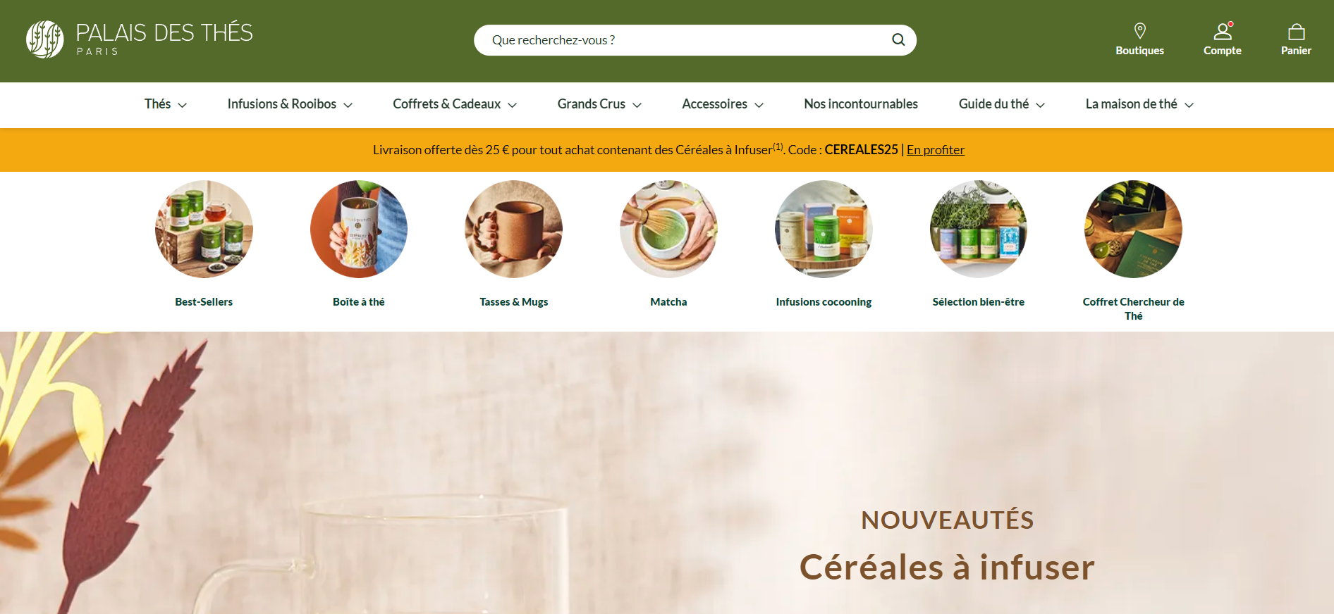

Figure : Home Page du site web

**Audit technique**

* **Langages utilisés** : Front-end en HTML5, CSS3, JavaScript (React.js), Back-end en PHP (Magento 2) avec une base de données MySQL.

|  |  |
| --- | --- |
| Figure 1: Informations recueillies par Wappalyzer | Figure 2: Informations recueillies par Wappalyzer |

* **Performances** :

Un Speed Index en dessous de **4 s** est considéré comme bon. Toutefois, une amélioration à 2,5 s ou moins serait idéale pour une meilleure fluidité perçue.

Un Largest Contentful Paint (LCP) sous les **2,5 s** est excellent ; ici, il est légèrement au-dessus, indiquant un besoin potentiel d’optimisation du rendu principal.

Le score de **81** pour les bonnes pratiques est satisfaisant mais indique que certaines optimisations peuvent être apportées.

Le score de performances de **55** indique que le site souffre de problèmes de performance affectant son temps de chargement et son interactivité.

|  |
| --- |
| Figure 4: Performances obtenues par Lighthouse (version desktop) |
| Figure 5: Performances obtenues par Lighthouse (version desktop) |

* **Responsive et mobile** : Adapté aux mobiles avec une version responsive fluide et une application dédiée sur iOS et Android.

|  |
| --- |
| Figure 6: Vue sur Iphone SE (375 x 667) |

|  |
| --- |
| Figure 7: Vue sur Ipad Pro (1024 x 1366) |

|  |
| --- |
| Figure 8: Performances obtenues par Lighthouse (version mobile) |

**Analyse des indicateurs**

* **Performances (43 - Faible)**   
  Temps de chargement lent, scripts bloquants, images non optimisées.
* **Accessibilité (86 - Bon)**   
  Bonne gestion des contrastes, navigation fluide.
* **Bonnes pratiques (79 - Correct)**   
  Sécurisation HTTPS OK, compatibilité mobile correcte.
* **SEO (92 - Excellent)**   
  Bonne structure Hn, sitemap et robots.txt optimisés.

**Audit « Green IT »**

* **Minification CSS/JS** : Présente, bonne optimisation.
* **Images optimisées** : Recalculées en fonction de la résolution de l’écran.
* **Requêtes serveur** : Nombre élevé dû à l’usage de nombreuses API tierces.
* **Utilisation de plugins** : Modules intégrés pour l'e-commerce, plugins limités.
* **Print CSS** : Non implémenté.
* **Typographie** : Utilisation de polices standards optimisées.

|  |
| --- |
| Figure 9: Rapport rédigé grâce à GreenIT-Analysis |

**Analyse des Résultats Green IT**

* **EcoIndex (51.67 - Moyen)**  
  Impact environnemental modéré. Peut-être optimisé en réduisant les ressources inutiles.
* **Consommation d'eau (2.95 cl)**   
  Faible consommation d’eau, bon point pour l’empreinte écologique.
* **Émissions de CO2 (1.97 gCO₂e)**   
  Émissions carbone acceptables mais pourraient être réduites avec un meilleur cache et des requêtes optimisées.
* **Nombre de requêtes (1)**  
  Très bon, peu de sollicitations serveurs, ce qui améliore les performances et réduit l’impact écologique.
* **Taille de la page (0 Ko)**  
  Anomalie possible ou page en cache/statique.
* **Taille du DOM (2821 éléments)**   
  DOM un peu volumineux, peut ralentir l'affichage et affecter la performance.

**Audit SEO**

* **SEO détaillé** : Bonne optimisation des balises Hn, meta descriptions bien structurées, sitemap et robots.txt présents.

|  |
| --- |
| Figure 10: Titres ajoutés pour SEO (Screaming Frog) |

|  |
| --- |
| Figure 11: Listes des descriptions ajoutées pour SEO (Screaming Frog) |

|  |
| --- |
| Figure 12: Liste des mots utilisés (Screaming Frog) |

|  |
| --- |
| Figure 13: Liste des balises H1 utilisées (Screaming Frog) |

|  |
| --- |
| Figure 14: Liste des balises H2 utilisées (Screaming Frog) |

|  |
| --- |
| Figure 15: Sitemaps (Screaming Frog) |

|  |
| --- |
| Figure 16: Présence de Robots.txt |

* **SEA et publicité** : Campagnes Google Ads et retargeting actif.

|  |
| --- |
| Figure 17: SEA bien présente (Sponsoring actif) |
| Figure 18: Présence Google analytics |

* **Partenariats** :

**1. Partenariats Culturels et Institutionnels :**

* **Musée du Louvre** : Depuis 2019, Palais des Thés est partenaire exclusif du Louvre, ayant créé quatre recettes inédites inspirées par le musée, telles que le "Thé du Louvre - Côté Cour" et le "Thé du Louvre - Côté Jardin".

|  |
| --- |
|  |

**2. Collaborations avec des Influenceurs et des Chefs :**

* **Claire Heitzler** : La marque a collaboré avec la cheffe pâtissière pour élaborer une recette de madeleines au thé "Le Temps Retrouvé bio", célébrant le centenaire de la mort de Marcel Proust.

|  |
| --- |
|  |

**3. Initiatives de Marketing d'Influence :**

* **Campagne Détox Balinaise** : En 2021, pour promouvoir sa nouvelle recette Détox Balinaise, Palais des Thés a mené une campagne d'influence ciblant des profils spécialisés dans le yoga et le fitness, visant à toucher une audience différente et à recruter de nouveaux influenceurs.

|  |
| --- |
|  |

**4. Événements Expérientiels avec les Influenceurs :**

* **La Forêt des Thés** : Pour célébrer les fêtes de fin d'année, la marque a organisé un événement immersif intitulé "La Forêt des Thés", offrant une expérience raffinée à sa communauté d'influenceurs et mettant en avant sa collection de Noël 2024.

|  |
| --- |
|  |

Ces collaborations démontrent l'engagement de Palais des Thés à s'associer avec des partenaires partageant des valeurs communes, renforçant ainsi sa présence et son image de marque à travers des initiatives culturelles, culinaires et digitales.

* **Réseaux sociaux** : Présence active (Instagram, Facebook, Twitter), fréquence de publication hebdomadaire.

​Palais des Thés maintient une présence active sur plusieurs réseaux sociaux, notamment Instagram et Facebook. Voici une analyse de leur activité sur ces plateformes :​

**1. Instagram :**

* **Compte principal :** [@palaisdesthes](https://www.instagram.com/palaisdesthes/)​

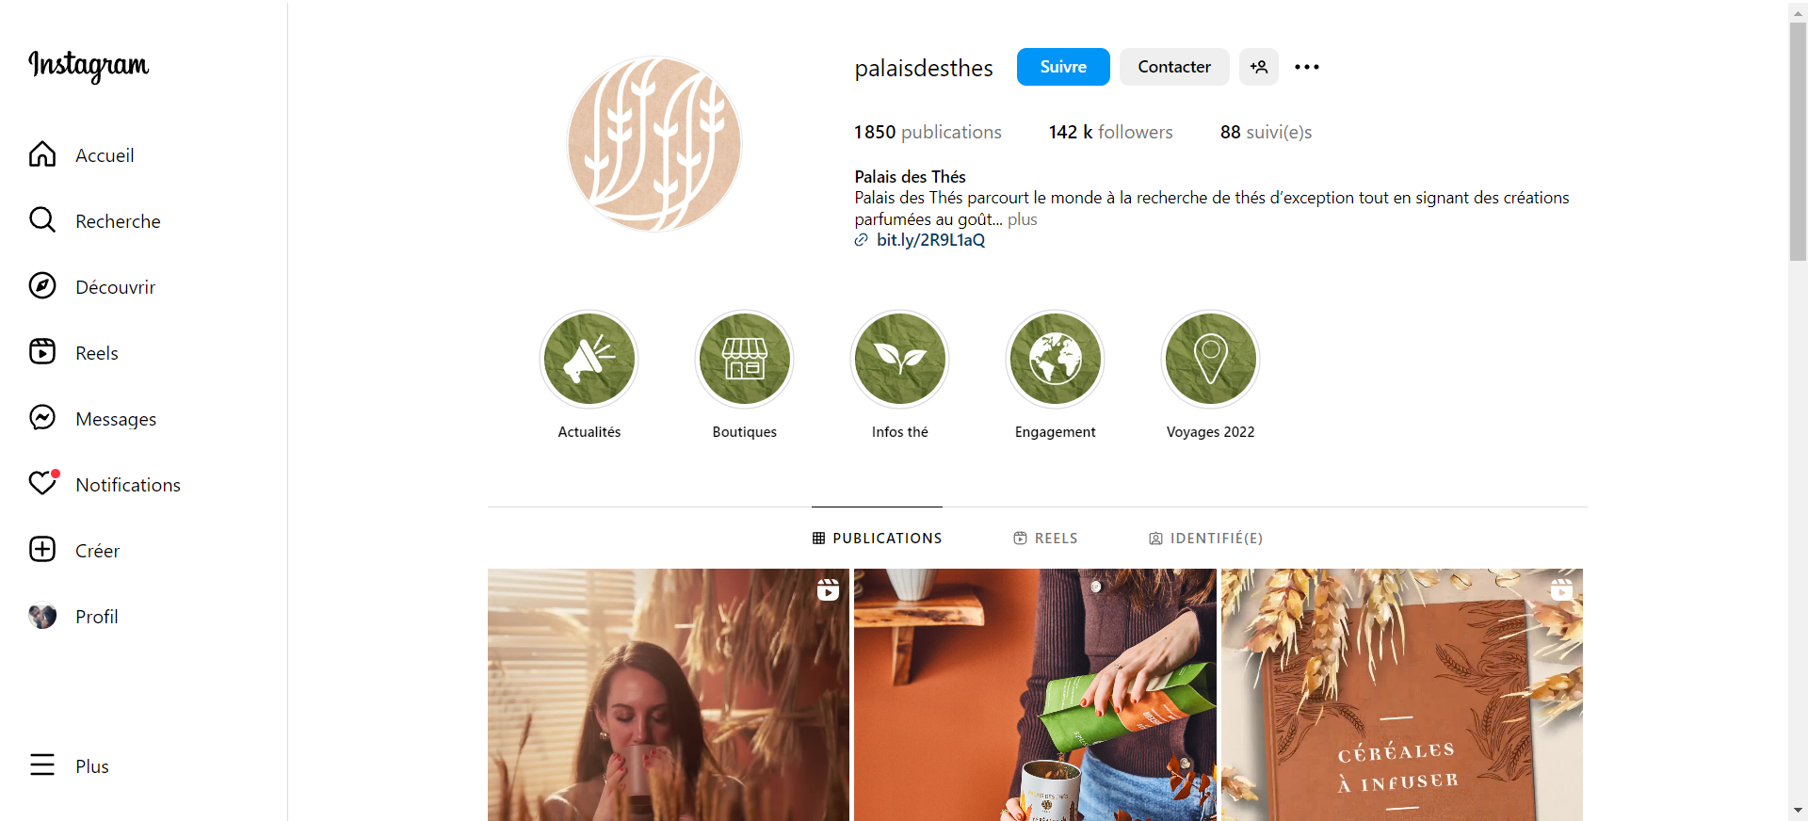

Figure 19: Présence d'un compte Instagram pour Palais des thés (capture du 23.02.2025)

**Analyse des chiffres** :

* **1 850 publications** indiquent une très bonne régularité et richesse en contenu. Une stratégie bien établie sur le long terme.
* **142k followers** révèlent une communauté solide, reflétant une notoriété bien installée.
* **88 abonnements** montrent un positionnement premium, typique des marques qui privilégient l'engagement plutôt qu'un follow-back de masse.
* **Contenu :** Le compte présente des photographies et des vidéos mettant en avant leurs thés, des conseils de préparation, ainsi que des collaborations avec des influenceurs et des institutions culturelles.​

|  |  |
| --- | --- |
| Figure 20: Publication du 22.02.2025 | Figure 21: Affichage des indicateurs de cette publication du 23.02.2025 |

* **Fréquence de publication :** Les publications sont régulières, avec plusieurs posts par semaine, reflétant une stratégie de contenu cohérente pour engager leur communauté.

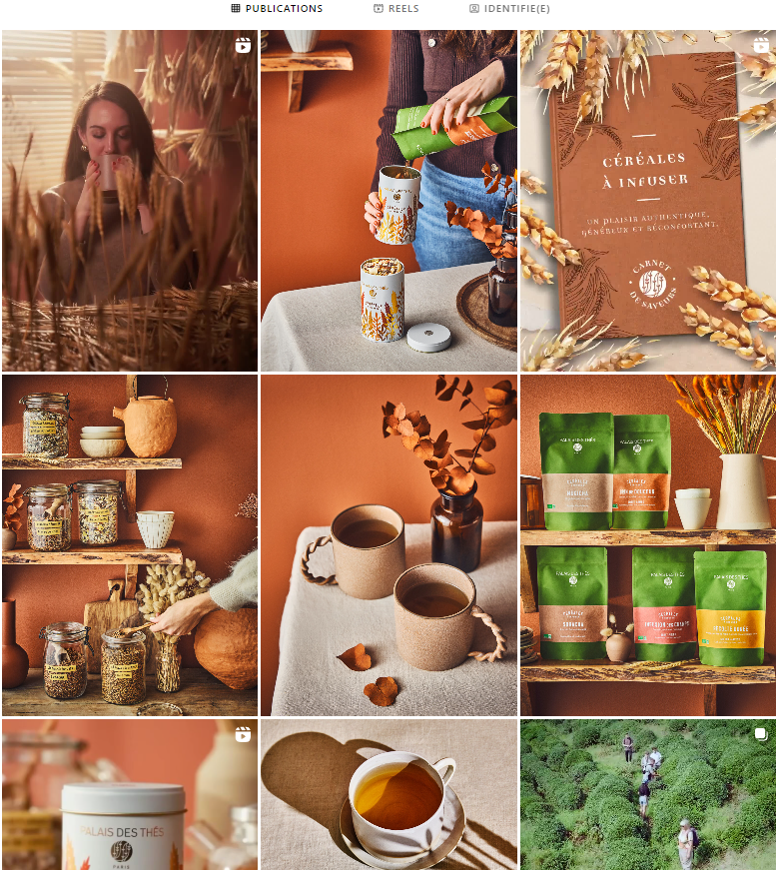

Figure 22: Liste des publications

**2. Facebook :**

* **Page officielle :** [Palais des Thés](https://www.facebook.com/palaisdesthes/)​[Facebook](https://www.facebook.com/palaisdesthes/)

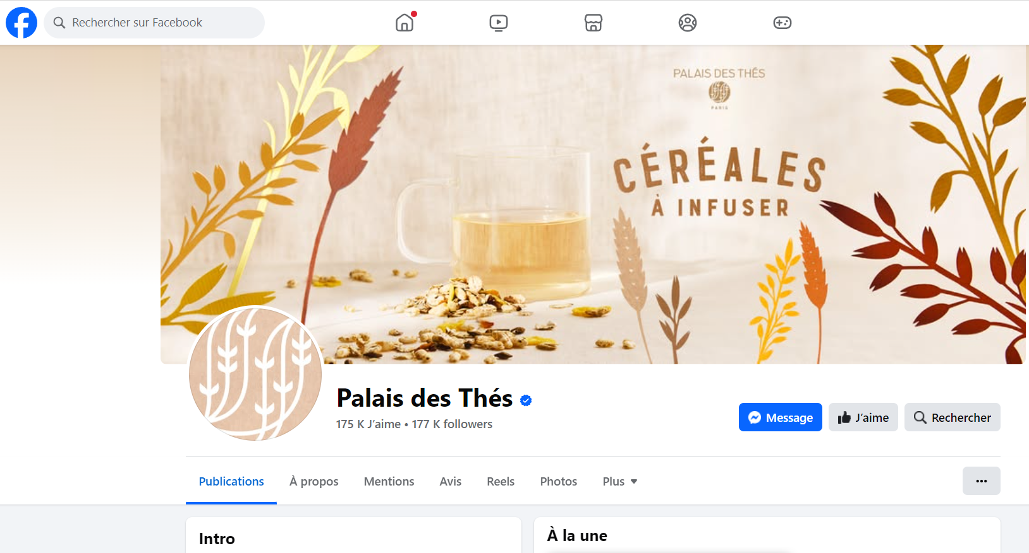

Figure 23: Présence d'un compte Facebook pour Palais des thés (capture du 23.02.2025)

**Données clés :**

* **175k J’aime** montrant une forte appréciation et engagement de la communauté.
* **177k Followers** indiquant une audience légèrement supérieure aux mentions "J’aime", ce qui indique un attrait constant pour le contenu.
* **Contenu :** La page partage des informations sur les nouveaux produits, des événements, des promotions spéciales, ainsi que des articles liés à l'univers du thé.​

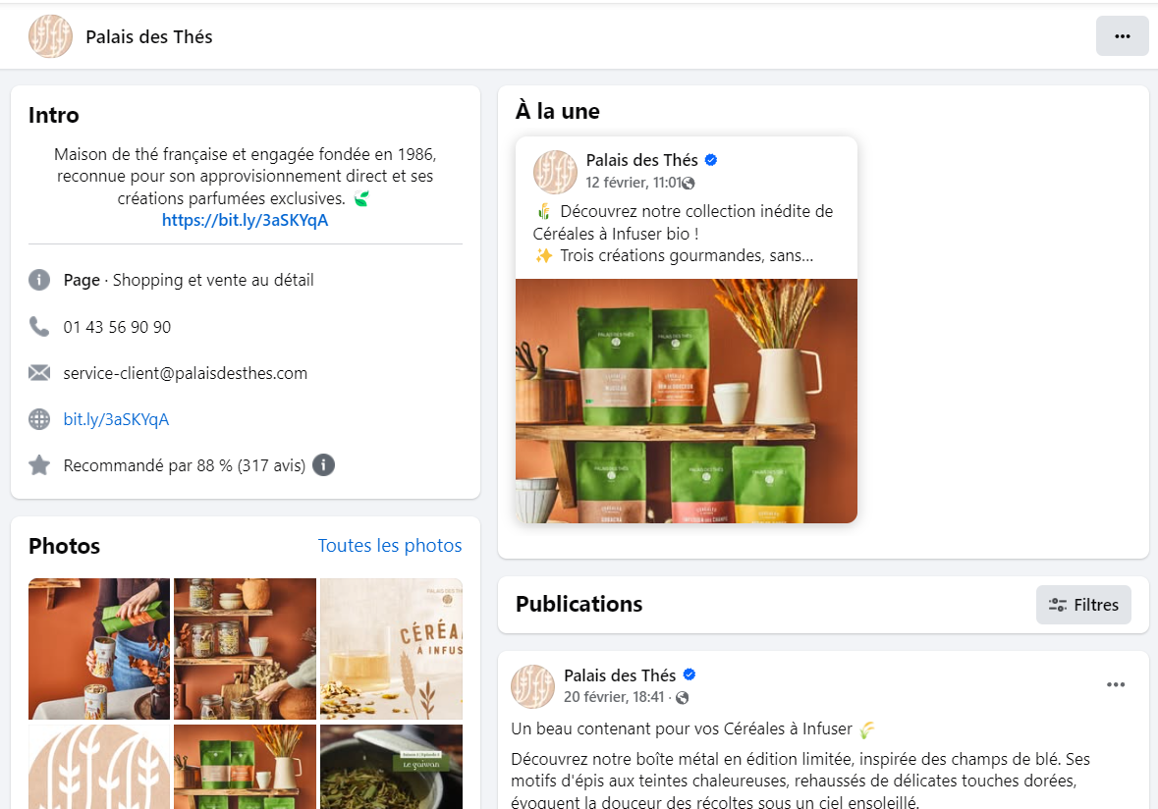

Figure 24: Publication de posts annonçant de nouveaux produits

* **Fréquence de publication :** Des mises à jour sont effectuées plusieurs fois par semaine, assurant une interaction constante avec leurs abonnés.​

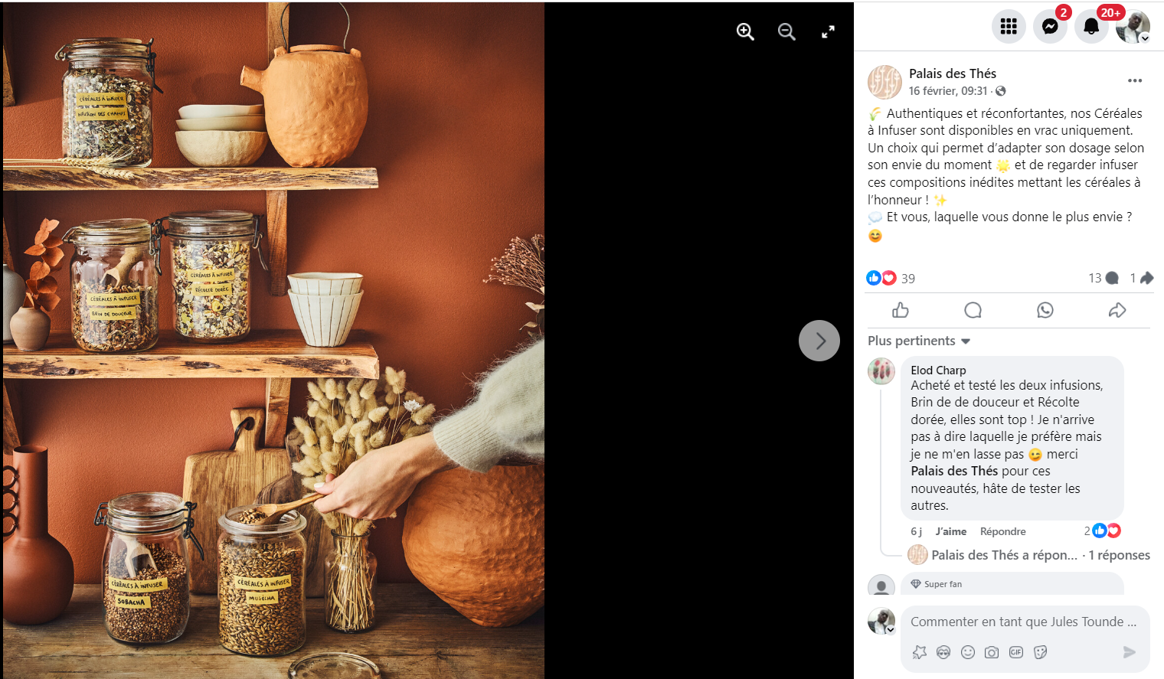

Figure 25: Publication montrant les interactions avec les abonnés

**3. X :**

* **Page officielle :** [@palaisdesthes](https://x.com/palaisdesthes)

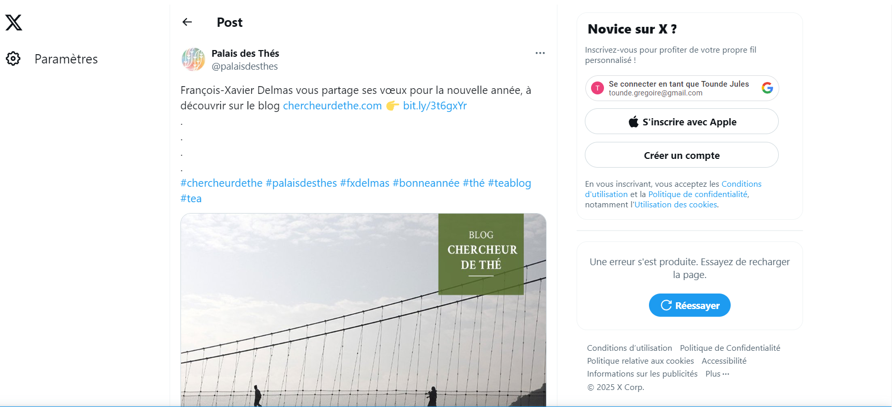

Figure 23: Présence d'un compte X pour Palais des thés (capture du 23.02.2025)

**Données clés :**

* **175k J’aime** montrant une forte appréciation et engagement de la communauté.
* **177k Followers** indiquant une audience légèrement supérieure aux mentions "J’aime", ce qui indique un attrait constant pour le contenu.
* **Contenu :** La page partage des informations sur les nouveaux produits, des événements, des promotions spéciales, ainsi que des articles liés à l'univers du thé.​



Figure 24: Publication de posts annonçant de nouveaux produits

* **Fréquence de publication :** Des mises à jour sont effectuées plusieurs fois par semaine, assurant une interaction constante avec leurs abonnés.​



Figure 25: Publication montrant les interactions avec les abonnés

Cette présence active sur les réseaux sociaux permet à Palais des Thés de renforcer sa notoriété, d'engager sa communauté et de promouvoir efficacement ses produits et événements.

* **Méthode AIDA** : Bonne utilisation du modèle avec un appel à l’action clair.
* 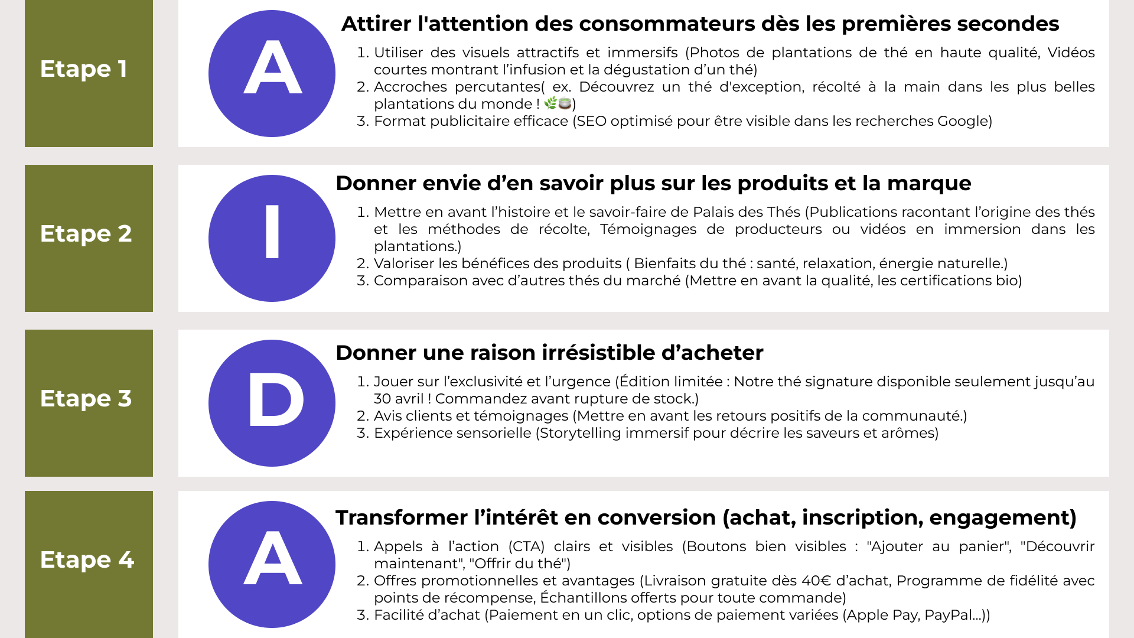

**Audit de design et d’ergonomie**

* **Logo** : Le logo de Palais des Thés se distingue par sa sobriété élégante et sa symbolique liée à la nature et à l’authenticité. Les branches de thé stylisées sont représentées par un cercle minimaliste évoquant des feuilles de thé en mouvement, suggérant fraîcheur et naturel. Aussi les formes épurées et fluides communiquent raffinement, équilibre, et sérénité.

|  |
| --- |
| Palais des Thés - YouTube |

* **Couleurs et typographies** : Palette naturelle évoquant la nature et le bien-être.

Nous notons une dominance du vert naturel (vert olive foncé), symbolisant la fraîcheur, l'origine végétale, et l’engagement écologique de la marque. Le Contraste subtil avec le blanc pour un rendu sobre et haut de gamme note l’authenticité de la saveur des thés.

L’utilisation de la police moderne et épurée, sans empattement (sans-serif), reflétant l'élégance et la simplicité donne une envie de lire leurs contenus.

Le texte écrit en majuscules, renforce le prestige et l’impact visuel.

* **Ergonomie** : Interface intuitive et respect des critères heuristiques de Nielsen.

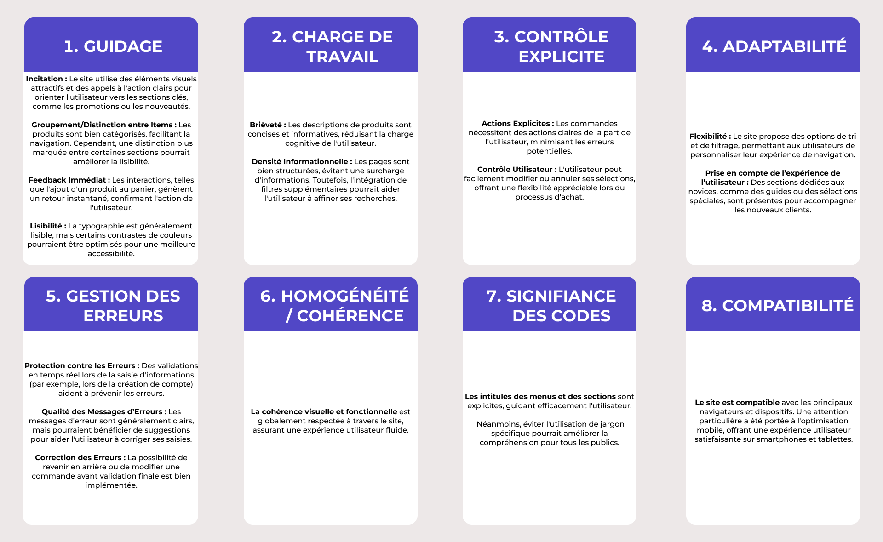

**Audit d’accessibilité**

* **Contrastes de couleurs** : Respect des normes WCAG.
* **Navigation** : Accessible et fluide, bien balisée.
* **Présence de plugins d’accessibilité** : Aucun détecté.
* **Sémantique et ARIA** : Mise en place correcte.
* **Formulaires** : Clairs, bien labellisés, erreurs bien signalées.

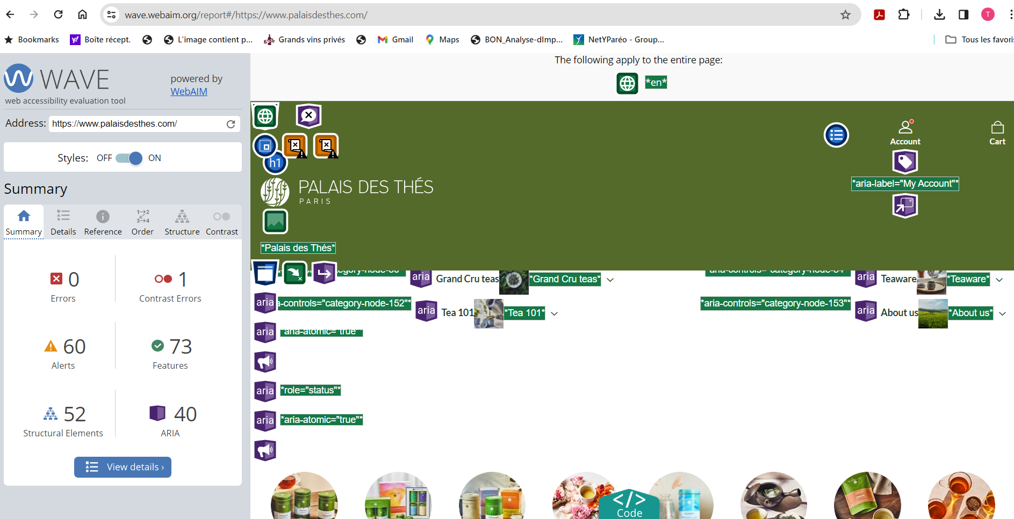

Figure 1: audit réalisé par WAVE by WebAIM

L’audit d'accessibilité est basé sur les quatre principes fondamentaux du WAI (Perceptible, Utilisable, Compréhensible, Robuste) :​

**1. Perceptible**

* **Contrastes de couleurs** : Les textes et les éléments graphiques présentent généralement un contraste suffisant avec l'arrière-plan, facilitant la lecture pour les utilisateurs malvoyants. Cependant, certains textes en gris clair sur fond blanc pourraient bénéficier d'un contraste accru pour une meilleure lisibilité.​

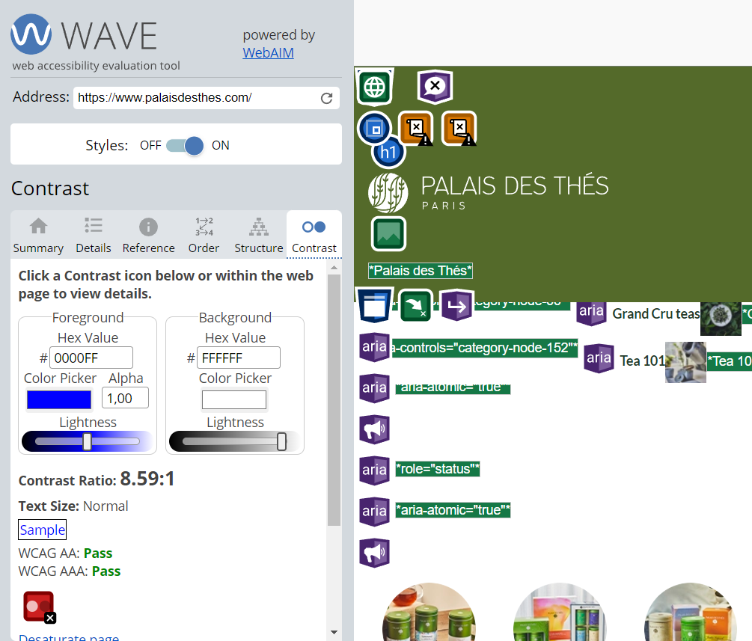

Figure 2: Contraste (réalisé par WAVE by WebAIM)

* **Textes alternatifs** : Les images décoratives et fonctionnelles disposent majoritairement de descriptions alternatives (attributs alt) appropriées, permettant aux technologies d'assistance de transmettre l'information visuelle aux utilisateurs. Il serait toutefois judicieux de vérifier que toutes les images pertinentes possèdent des descriptions détaillées.​

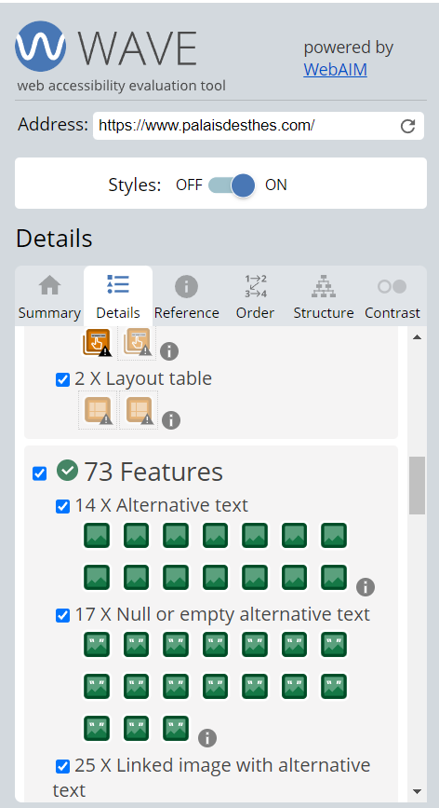

Figure 3: Textes alternatifs (réalisé par WAVE by WebAIM)

* **Structure des titres** : L'utilisation des balises de titres (h1, h2, h3, etc.) est cohérente et reflète correctement la hiérarchie du contenu, aidant ainsi les utilisateurs à naviguer efficacement à travers les sections du site.​

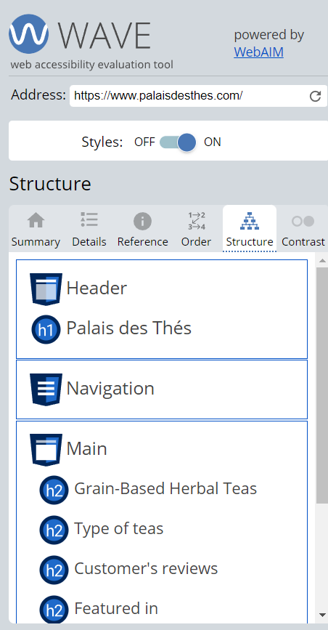

Figure 4: Structures de titres (réalisé par WAVE by WebAIM)

**2. Utilisable**

* **Navigation au clavier** : Le site est entièrement navigable via le clavier, permettant aux utilisateurs ayant des limitations motrices d'accéder à toutes les fonctionnalités sans recours à une souris. Les éléments interactifs, tels que les liens et les boutons, sont accessibles et reçoivent le focus de manière logique.​
* **Temps de réponse** : Les interactions utilisateur, comme l'ajout d'un produit au panier, reçoivent des retours immédiats, confirmant que l'action a été prise en compte. Cette réactivité améliore l'expérience utilisateur en réduisant l'incertitude.​

**3. Compréhensible**

* **Langage clair** : Les descriptions de produits et les informations sur le site sont rédigées dans un langage simple et direct, rendant le contenu accessible à un large public. Les termes techniques spécifiques au domaine du thé sont généralement expliqués ou contextualisés.​
* **Instructions explicites** : Les formulaires, tels que ceux utilisés pour la création de compte ou la finalisation d'une commande, fournissent des indications claires sur les informations requises, minimisant ainsi les risques d'erreurs de saisie.​

**4. Robuste**

* **Compatibilité multi-navigateurs** : Le site fonctionne correctement sur les principaux navigateurs web (Chrome, Firefox, Safari, Edge), assurant une expérience cohérente pour tous les utilisateurs.​
* **Standards du web** : Le code source du site respecte les standards actuels du web, garantissant une compatibilité avec diverses technologies d'assistance, telles que les lecteurs d'écran.​

En conclusion, le site de **Palais des Thés** démontre une attention notable aux principes d'accessibilité, offrant une expérience utilisateur inclusive. Les améliorations suggérées visent à renforcer cette démarche et à garantir un accès optimal pour tous les visiteurs.

**Concurrent 2 : KUSMI TEA**

**Site web :** [**https://www.kusmitea.com/**](https://www.kusmitea.com/)

Fondée en **1867 à Saint-Pétersbourg** et désormais sous l’égide de la société parisienne **Orientis Gourmet**, **Kusmi Tea** incarne l’excellence et l’audace dans l’univers du thé. Forte d’une **histoire riche et d’un savoir-faire unique**, la marque associe tradition et modernité pour offrir une expérience sensorielle raffinée.

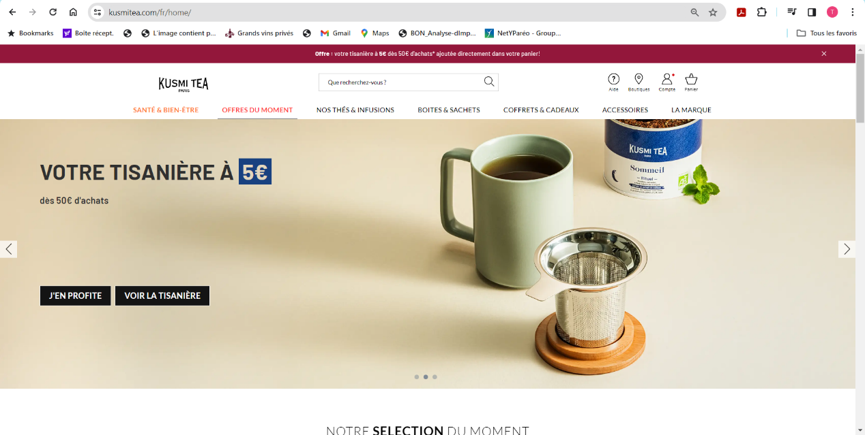

Figure 1: Home Page du site de KUSMI TEA

**Audit technique**

* **Langages utilisés** :

Front-end : Le site est développé en HTML5, CSS3 et JavaScript, avec l'utilisation du framework React.js pour une interface utilisateur dynamique et réactive.​

Back-end : La plateforme repose sur PHP, intégrant le système de gestion de contenu Magento 2, ce qui facilite la gestion des fonctionnalités e-commerce. La base de données utilisée est MySQL, assurant une gestion efficace des données produits et clients.

|  |  |
| --- | --- |
| Figure 1: Informations recueillies par Wappalyzer | Figure 2: Informations recueillies par Wappalyzer |
| Figure 3: Informations recueillies par Wappalyzer | |

* **Performances** :

**Speed Index (4,0 s - Moyen)**

Un Speed Index de 4,0 s est à la limite du seuil acceptable. Une réduction en dessous de 2,5 s améliorerait considérablement la fluidité perçue et l'expérience utilisateur.

**Largest Contentful Paint (LCP - 2,3 s - Bon)**

Un LCP sous les 2,5 s est un excellent résultat, indiquant que le principal élément visuel du site se charge rapidement. Toutefois, une optimisation supplémentaire pourrait encore améliorer le ressenti utilisateur.

**First Contentful Paint (FCP - 0,9 s - Très Bon)**

Le site affiche son premier élément visible en moins d’une seconde, offrant une bonne perception de réactivité pour l’utilisateur.

**Total Blocking Time (TBT - 250 ms - Acceptable)**

Un TBT inférieur à 300 ms est un bon indicateur de fluidité, mais une réduction supplémentaire des scripts bloquants améliorerait la réactivité globale.

**Cumulative Layout Shift (CLS - 0.599 - Mauvais)**

Un CLS élevé (supérieur à 0.1) indique un déplacement important des éléments à l’écran, pouvant nuire à l'expérience utilisateur. Une meilleure stabilisation du contenu (ex. : dimensions définies pour les images et les publicités) est recommandée.

|  |
| --- |
| Figure 4: Performances obtenues par Lighthouse (version desktop) |
| Figure 5: Performances obtenues par Lighthouse (version desktop) |

* **Responsive et mobile** : Adapté aux mobiles avec une version responsive fluide et une application dédiée sur iOS et Android.

|  |
| --- |
| Figure 6: Vue sur Iphone SE (375 x 667) |

|  |
| --- |
| Figure 7: Vue sur Ipad pro (1024 x 1366) |

|  |
| --- |
| Figure 8: Performances obtenues par Lighthouse (version mobile) |

**Analyse des indicateurs**

* **Performances (26 - Très Faible)**

Temps de chargement très lent, présence probable de scripts bloquants et d’images non optimisées.

* **Accessibilité (83 - Bon)**

Bonne gestion des contrastes et de la navigation, mais une légère baisse indique des problèmes d’accessibilité résiduels.

* **Bonnes pratiques (79 - Correct)**

Sécurisation HTTPS toujours en place, mais des optimisations possibles sur certaines pratiques de développement.

* **SEO (83 - Bon mais Perfectible)**

Bonne structure Hn et sitemap présents, mais score en baisse par rapport à 92.

**Audit « Green IT »**

* **Minification CSS/JS :** La minification des fichiers CSS et JavaScript est en place, contribuant à la réduction de la taille des ressources et améliorant ainsi les temps de chargement.​
* **Images optimisées :** Les images sont adaptées en fonction de la résolution de l'écran de l'utilisateur, ce qui permet une utilisation efficace de la bande passante et une meilleure performance sur divers appareils.​
* **Requêtes serveur :** Le site effectue un nombre considérable de requêtes serveur, principalement en raison de l'intégration de multiples API tierces et de scripts externes. Cette situation peut entraîner une augmentation du temps de chargement et de la consommation de ressources.​
* **Utilisation de plugins :** Le site intègre plusieurs modules pour les fonctionnalités e-commerce, ce qui est courant pour une plateforme de vente en ligne. Toutefois, une évaluation régulière de ces plugins est recommandée pour s'assurer de leur efficacité énergétique et de leur pertinence.​
* **Print CSS :** Aucune feuille de style spécifique pour l'impression (print CSS) n'a été détectée. L'ajout de cette fonctionnalité pourrait améliorer l'expérience utilisateur lors de l'impression et réduire la consommation de papier en optimisant la mise en page.​
* **Typographie :** Le site utilise des polices web standardisées et optimisées, ce qui contribue à une meilleure performance en réduisant le besoin de chargement de polices externes lourdes.

|  |
| --- |
| Figure 9: Rapport rédigé grâce à GreenIT-Analysis |

**Analyse des Résultats Green IT**

* **EcoIndex (42.82 - Insuffisant)**

L’impact environnemental est moyen-faible, nécessitant une réduction des ressources gourmandes en énergie (optimisation des requêtes et allègement du contenu).

* **Consommation d'eau (3.22 cl - Légèrement élevée)**

Une hausse par rapport à 2.95 cl, signe d’un besoin d’optimisation sur la gestion des ressources serveur.

* **Émissions de CO₂ (2.14 gCO₂e - Acceptable mais à améliorer)**

Légère augmentation des émissions carbone. Une optimisation du caching et de la compression des ressources pourrait aider à les réduire.

* **Nombre de requêtes (15 - À surveiller)**

Augmentation significative (de 1 à 15). Cela impacte la rapidité de chargement et l’efficacité énergétique. Regrouper les requêtes et limiter les appels externes peut améliorer les performances.

* **Taille de la page (1225 Ko - Trop Élevée)**

La taille de la page est conséquente, ce qui ralentit le chargement et augmente la consommation d’énergie. Une minification des fichiers CSS/JS et une compression d’images sont recommandées.

* **Taille du DOM (2220 éléments - Optimisé mais encore dense)**

Réduction du DOM par rapport à 2821 éléments, ce qui est un point positif, mais un DOM plus léger améliorerait encore les performances et la consommation énergétique.

**Audit SEO**

* **SEO détaillé** : Bonne optimisation des balises Hn, meta descriptions bien structurées, sitemap et robots.txt présents.

1. **Structure des Balises Hn :** Les balises de titres (H1, H2, H3, etc.) sont utilisées de manière cohérente, reflétant une hiérarchie logique du contenu. Cela facilite la compréhension du sujet principal et des sous-thèmes par les moteurs de recherche.

|  |
| --- |
| Figure 10: Liste des balises H1 pour le SEO (Screaming Frog) |

1. **Balise Meta Title :** Le titre de la page d'accueil est : "Kusmi Tea | Thés et Infusions Bio de qualité". Ce titre est concis, descriptif et contient des mots-clés pertinents tels que "Thés", "Infusions Bio" et "qualité".

|  |
| --- |
| Figure 10: Titres ajoutés pour SEO (Screaming Frog) |

1. **Balises Meta Descriptions :** Les meta descriptions sont présentes sur la majorité des pages et offrent un résumé clair du contenu, ce qui peut améliorer le taux de clics depuis les résultats de recherche.

|  |
| --- |
| Figure 11: Listes des descriptions ajoutées pour SEO (Screaming Frog) |

1. **Balises Meta Keywords :** Le site de Kusmi Tea met en avant plusieurs mots-clés pertinents liés à son activité. Voici une liste non exhaustive des principaux termes utilisés :​

* **Types de thés** : thé noir, thé vert, thé blanc, maté, matcha, rooibos
* **Caractéristiques** : thés bio, infusions bio, thés detox, thés bien-être.​
* **Formats** : thé en vrac, sachets de thé, coffrets de thé.​
* **Saveurs** : thés fruités, thés épicés, thés gourmands, thés aux agrumes, thés floraux.

|  |
| --- |
| Figure 12: Liste des mots utilisés (Screaming Frog) |

|  |
| --- |
| Figure 13: Liste des balises H1 utilisées (Screaming Frog) |

|  |
| --- |
| Figure 14: Liste des balises H2 utilisées (Screaming Frog) |

**3. Fichiers Sitemap.xml et Robots.txt :** Le fichier sitemap.xml est présent et bien structuré, aidant les moteurs de recherche à indexer efficacement les pages du site. Le fichier robots.txt est également en place, contrôlant l'accès des robots aux différentes sections du site.

|  |
| --- |
| Figure 15: Sitemaps (Screaming Frog) |

|  |
| --- |
| Figure 16: Présence de Robots.txt |

* **SEA et publicité** : Campagnes Google Ads et retargeting actif.

Kusmi Tea a mis en place une stratégie de publicité en ligne (SEA) et de marketing digital pour renforcer sa présence sur le marché du thé premium. Voici une analyse des actions entreprises :

|  |
| --- |
| Figure 17: SEA bien présente (Sponsoring actif) |

* **Partenariats** :

1. **Campagnes de Publicité en Ligne (SEA)**

* **Publicité sur les Réseaux Sociaux** : Kusmi Tea a collaboré avec l'agence Clustaar pour optimiser sa présence en ligne, notamment à travers des campagnes de publicité sur les réseaux sociaux. Cette collaboration a permis d'améliorer la visibilité de la marque et l'engagement des utilisateurs.

|  |
| --- |
|  |

1. **Publicité Télévisée et Cinéma :**

* **Campagne "La Beauté des Mélanges"** : Kusmi Tea a lancé une campagne publicitaire intitulée "La Beauté des Mélanges", diffusée à la télévision, au cinéma et sur les plateformes digitales. Cette campagne met en scène une chorégraphie aquatique symbolisant le mélange des cultures et des saveurs, reflétant l'identité de la marque.

|  |
| --- |
|  |

1. **Stratégie de Contenu et Partenariats :**

* **Collaborations avec des Influenceurs** : Bien que des détails spécifiques ne soient pas disponibles dans les sources consultées, il est courant pour des marques comme Kusmi Tea de collaborer avec des influenceurs spécialisés dans le domaine du thé et du bien-être pour promouvoir leurs produits et atteindre une audience plus large.
* **Réseaux sociaux** : Présence active (Instagram, Facebook, Twitter), fréquence de publication hebdomadaire.

​Kusmi Tea maintient une présence active sur plusieurs réseaux sociaux, notamment Instagram et Facebook. Voici une analyse de leur activité sur ces plateformes :​

**1. Instagram :**

* **Compte principal :** [@kusmitea_official](https://www.instagram.com/palaisdesthes/)

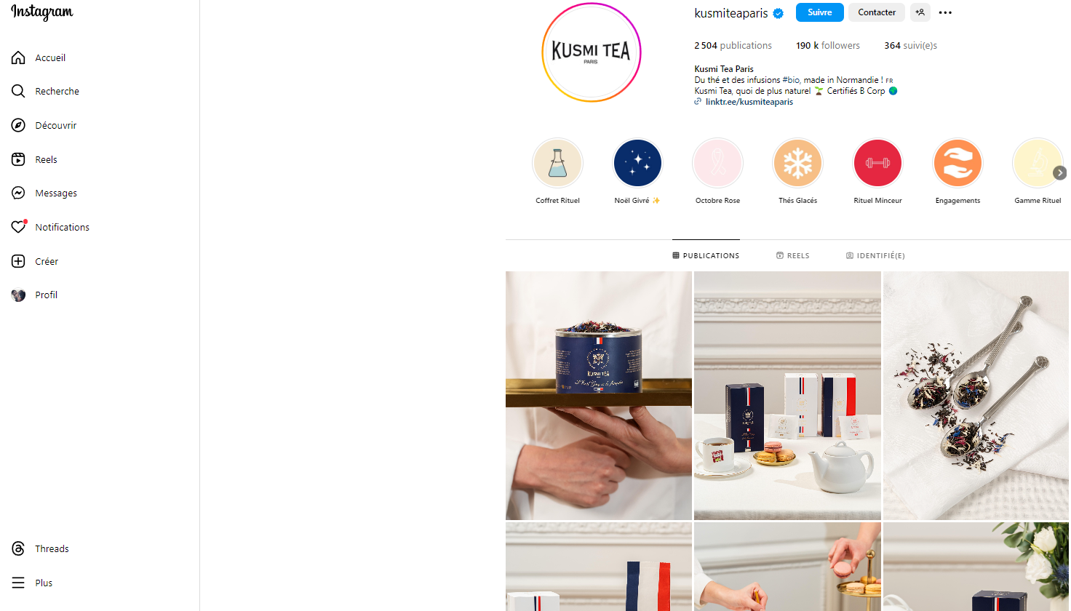

Figure 19: Présence d'un compte Instagram pour Palais des thés (capture du 28.02.2025)

**Analyse des chiffres** :

* **2 504 publications** indiquent une excellente régularité et une richesse de contenu, témoignant d’une stratégie digitale bien ancrée et d’une volonté de maintenir un engagement fort avec la communauté.
* **190k followers** révèlent une communauté solide et fidèle, renforçant la notoriété de la marque sur Instagram et démontrant un attrait fort pour les produits Kusmi Tea.
* **364 abonnements** montrent un positionnement premium qui privilégie l’engagement organique plutôt qu’un follow-back de masse, illustrant une stratégie centrée sur l’image de marque et la qualité du contenu.
* **Contenu :** Kusmi Tea dispose d’une présence digitale forte et cohérente sur Instagram, alignée avec ses valeurs de qualité, de naturalité et d’engagement environnemental avec un contenu :
* **Photographies et vidéos** mettant en avant les thés bio, leurs bienfaits et leur préparation.
* **Conseils et tutoriels** sur l’infusion parfaite et la découverte de nouvelles saveurs.
* **Collaborations avec influenceurs et institutions culturelles** pour renforcer la crédibilité et élargir l’audience.
* **Engagement écoresponsable** avec des publications axées sur la certification B Corp, la fabrication en Normandie et les valeurs durables de la marque.

|  |  |
| --- | --- |
| Figure 20: Publication du 27.02.2025 | Figure 21: Affichage des indicateurs de cette publication du 27.02.2025 |

* **Fréquence de publication :** Les publications sont régulières, avec plusieurs posts par semaine, reflétant une stratégie de contenu cohérente pour engager leur communauté.

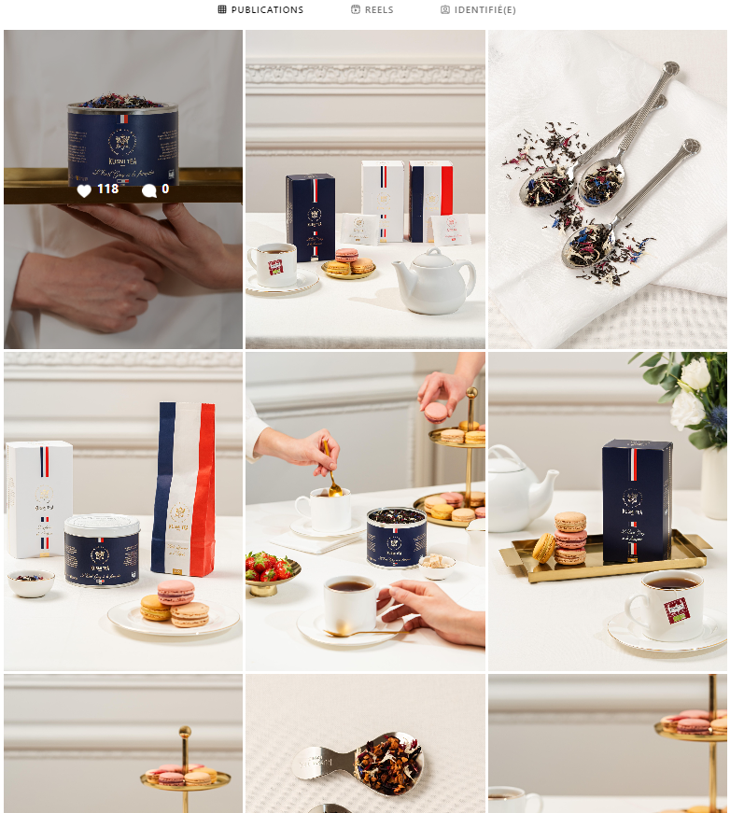

Figure 22: Liste des publications

**2. Facebook :**

* **Page officielle :** Kusmi Tea

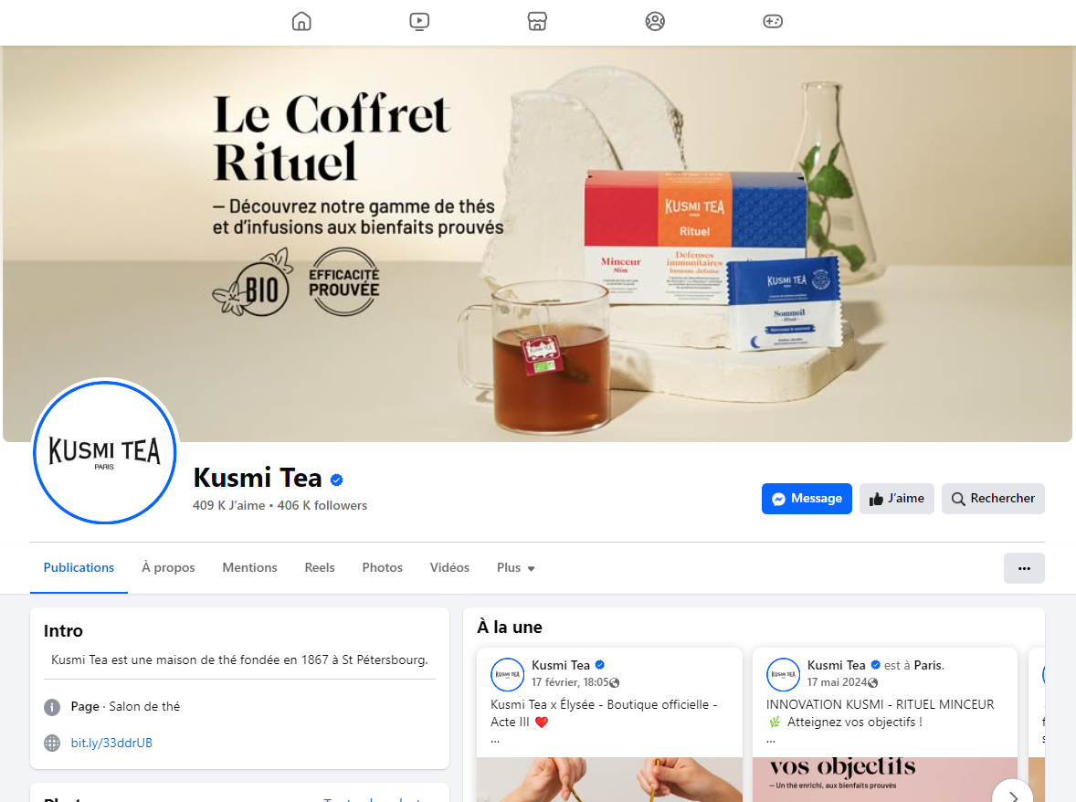

Figure 23: Présence d'un compte Facebook pour Kusmi Tea (capture du 27.02.2025)

**Données clés :**

* **490k J’aime** montrant une forte appréciation et un engagement significatif de la communauté, démontrant un intérêt marqué pour la marque et son contenu.
* **406k Followers** indiquant une audience légèrement inférieure aux mentions "J’aime", ce qui indique une bonne fidélisation et un attrait constant pour les publications de Kusmi Tea.
* **Contenu :** Kusmi Tea bénéficie d’une forte notoriété sur Facebook, avec une audience bien engagée. La marque exploite efficacement sa page pour promouvoir ses produits et interagir avec sa communauté.

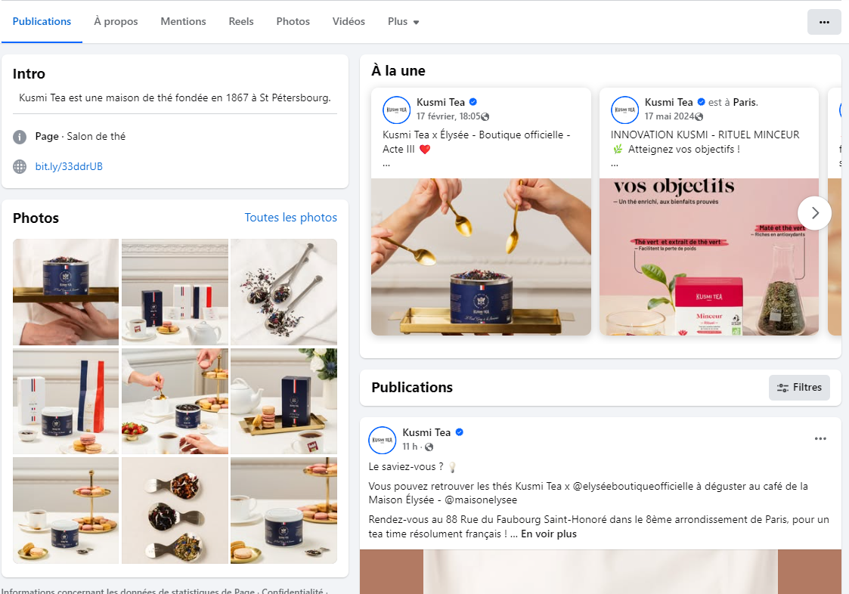

Figure 24: Publication de posts annonçant de nouveaux produits

* **Fréquence de publication :** Des mises à jour sont effectuées plusieurs fois par semaine, assurant une interaction constante avec leurs abonnés.​

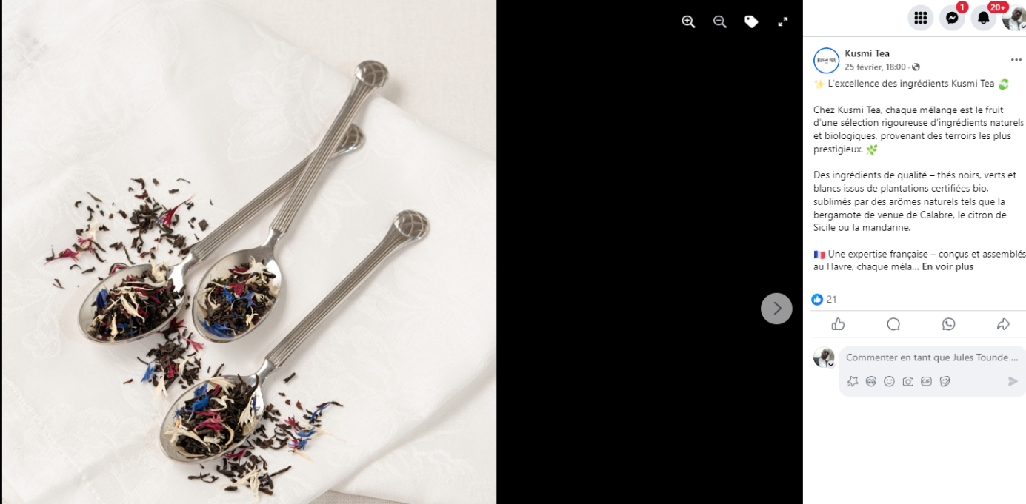

Figure 25: Publication montrant les interactions avec les abonnés

**3. X :**

* **Page officielle :** [@KusmiTea](https://x.com/palaisdesthes)

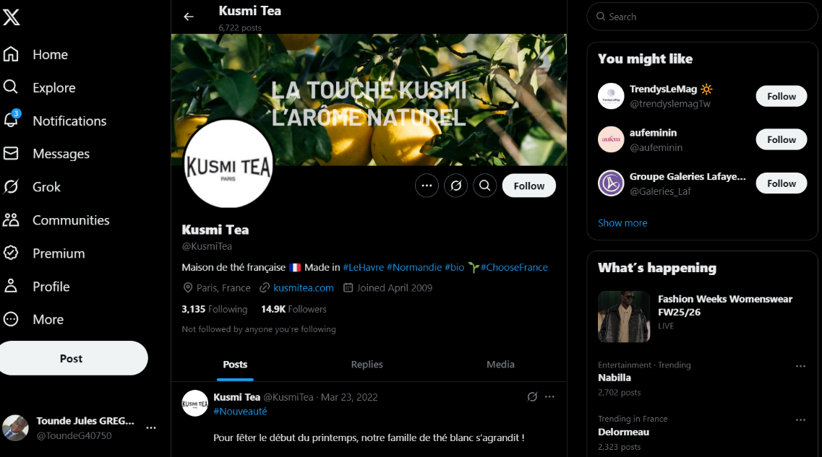

Figure 23: Présence d'un compte X pour Kusmi Tea (capture du 27.02.2025)

**Données clés :**

* **14.9K Followers** montrant une communauté fidèle et engagée, bien que plus restreinte par rapport aux autres plateformes, ce qui reflète un positionnement plus ciblé.
* **3,135 Following** indiquant Une stratégie de suivi plus ouverte, Kusmi Tea suit activement d’autres comptes, probablement des influenceurs, partenaires et passionnés de thé, favorisant l’interaction et l’engagement.
* **Contenu :** Kusmi Tea entretient une présence active et authentique sur Twitter/X, bien que la communauté y soit plus restreinte que sur Instagram et Facebook. Un renforcement des interactions et des campagnes SEA pourrait accroître la visibilité et l’engagement sur cette plateforme. Le contenu diversifié se présente comme suit :  
  + **6,722 posts**, une activité régulière démontrant une communication constante.
  + **Mises en avant des nouveaux produits**, promotions et événements spéciaux.
  + **Publications sur l’univers du thé**, avec des conseils de préparation et des anecdotes sur les saveurs.
  + **Engagement écoresponsable**, mettant en avant la certification bio, le Made in France et les valeurs durables.

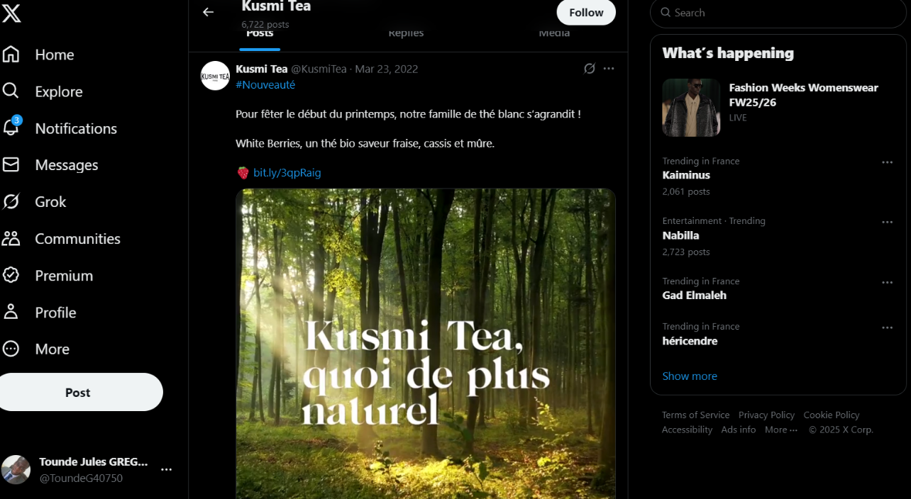

Figure 24: Publication de posts annonçant de nouveaux produits

* **Fréquence de publication :** Des mises à jour sont effectuées plusieurs fois par semaine, assurant une interaction constante avec leurs abonnés.​

Cette présence active sur les réseaux sociaux permet à Kusmi Tea de renforcer sa notoriété, d'engager sa communauté et de promouvoir efficacement ses produits et événements.

* **Méthode AIDA** : Bonne utilisation du modèle avec un appel à l’action clair.

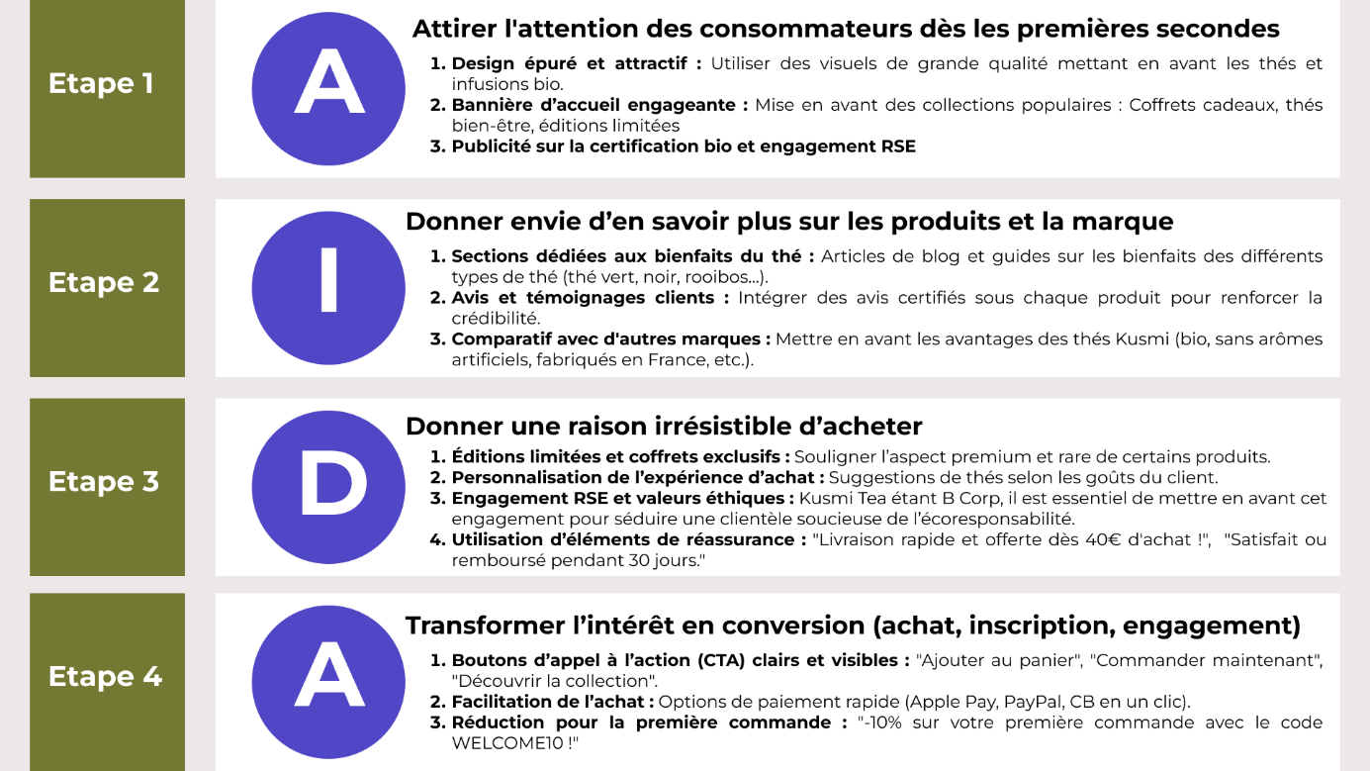

**Audit de design et d’ergonomie**

* **Logo** : Le logo de Kusmi Tea est un élément central de son identité visuelle. Il présente le nom de la marque accompagné de la mention "Paris", soulignant son héritage français. Ce logo combine tradition et modernité, reflétant l'histoire riche de la marque tout en s'adaptant aux tendances contemporaines. La simplicité et l'élégance du design renforcent la reconnaissance de la marque.​

|  |
| --- |
|  |

* **Couleurs et typographies** :

La palette de couleurs de Kusmi Tea est soigneusement sélectionnée pour évoquer la fraîcheur et le raffinement. Elle mêle des teintes telles que le rose poudré, le vert profond et le turquoise pastel. Ces choix chromatiques apportent une touche contemporaine tout en restant fidèles à l'identité de la marque. Cette combinaison de couleurs crée une ambiance apaisante et attrayante pour les visiteurs du site.​

* Rose poudré : #E6B8C2​
* Vert profond : #00563F​
* Turquoise pastel : #A0D6D3

​La palette de couleurs de Kusmi Tea est conçue pour évoquer la fraîcheur et le raffinement, mêlant des teintes telles que le rose poudré, le vert profond et le turquoise pastel.

Les typographies utilisées par Kusmi Tea, notamment les polices Calluna et Calluna Sans, offrent un équilibre parfait entre tradition et modernité. Ces polices apportent une touche d'élégance et de lisibilité, renforçant l'image haut de gamme de la marque. L'utilisation cohérente de ces typographies sur l'ensemble du site assure une expérience utilisateur harmonieuse.

.

* **Ergonomie** : Interface intuitive et respect des critères heuristiques de Nielsen.

L'ergonomie du site de Kusmi Tea est conçue pour offrir une navigation fluide et intuitive. Les menus sont bien structurés, permettant aux utilisateurs de trouver rapidement les informations ou produits recherchés. Les appels à l'action sont clairement visibles, facilitant le parcours d'achat. De plus, le site est optimisé pour différents appareils, garantissant une expérience cohérente sur mobile, tablette et ordinateur. Cette approche centrée sur l'utilisateur témoigne de l'engagement de la marque à fournir une expérience en ligne de qualité.

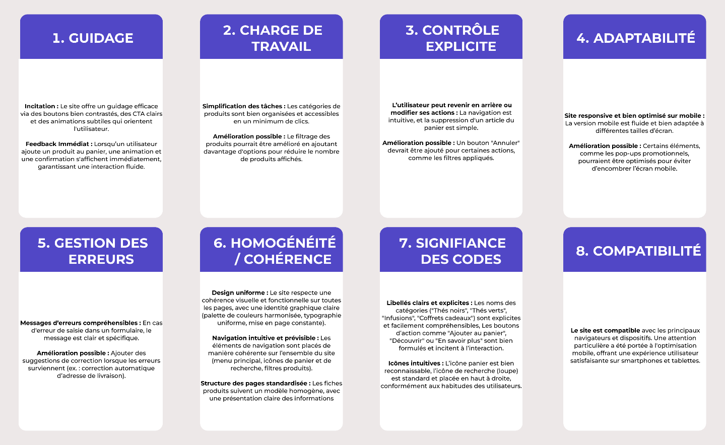

**Audit d’accessibilité**

* **Contrastes de couleurs** : Respect des normes WCAG.
* **Navigation** : Accessible et fluide, bien balisée.
* **Présence de plugins d’accessibilité** : Aucun détecté.
* **Sémantique et ARIA** : Mise en place correcte.
* **Formulaires** : Clairs, bien labellisés, erreurs bien signalées.

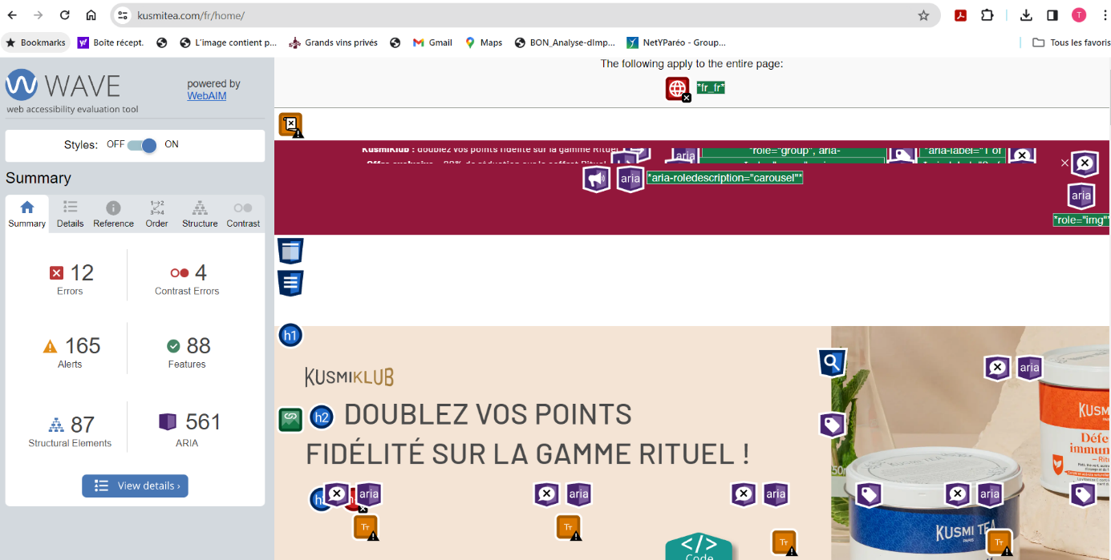

Figure 1: audit réalisé par WAVE by WebAIM

L’audit d'accessibilité est basé sur les quatre principes fondamentaux du WAI (Perceptible, Utilisable, Compréhensible, Robuste) :​

**1. Perceptible**

* **Contrastes de couleurs** : Les textes et éléments graphiques présentent généralement un contraste suffisant avec l'arrière-plan, facilitant la lecture pour les utilisateurs malvoyants. Cependant, certains textes en gris clair sur fond blanc pourraient bénéficier d'un contraste accru pour une meilleure lisibilité.

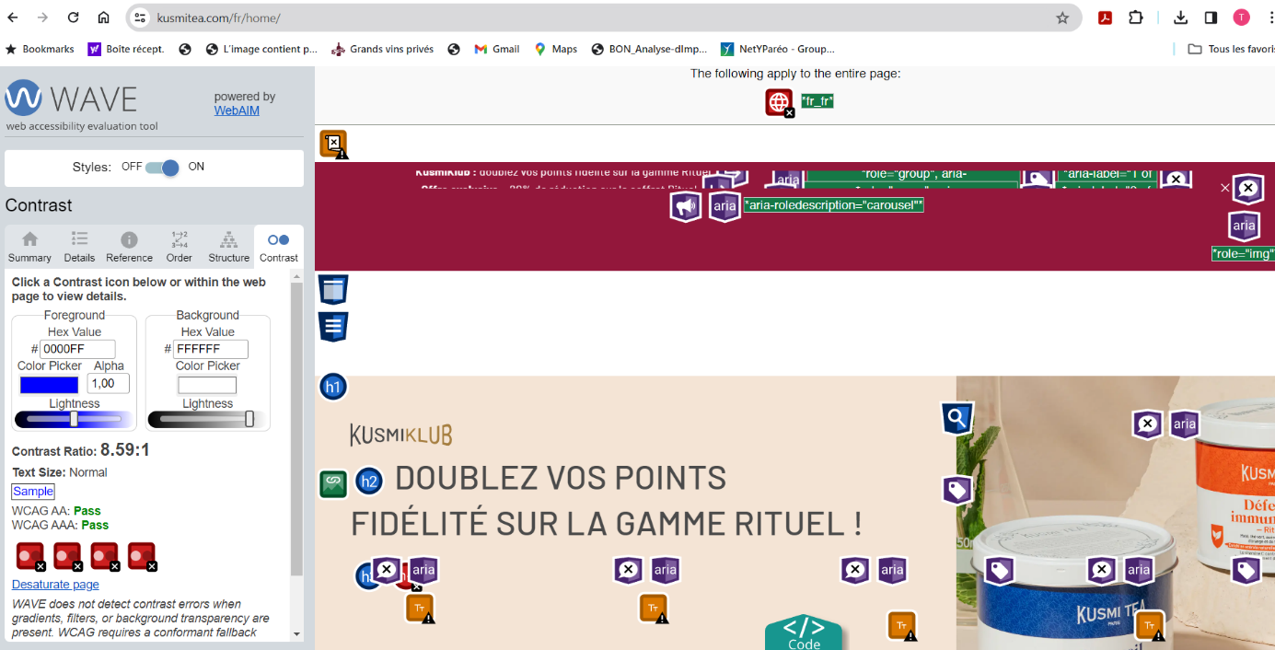

Figure 2: Contraste (réalisé par WAVE by WebAIM)

* **Textes alternatifs** : Les images décoratives et fonctionnelles disposent majoritairement de descriptions alternatives (attributs alt) appropriées, permettant aux technologies d'assistance de transmettre l'information visuelle aux utilisateurs. Il serait toutefois judicieux de vérifier que toutes les images pertinentes possèdent des descriptions détaillées.

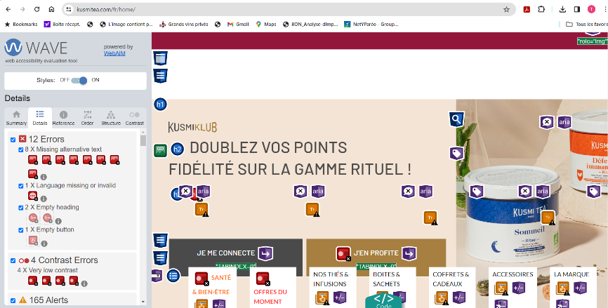

Figure 3: Textes alternatifs (réalisé par WAVE by WebAIM)

* **Structure des titres** : L'utilisation des balises de titres (h1, h2, h3, etc.) est cohérente et reflète correctement la hiérarchie du contenu, aidant ainsi les utilisateurs à naviguer efficacement à travers les sections du site.

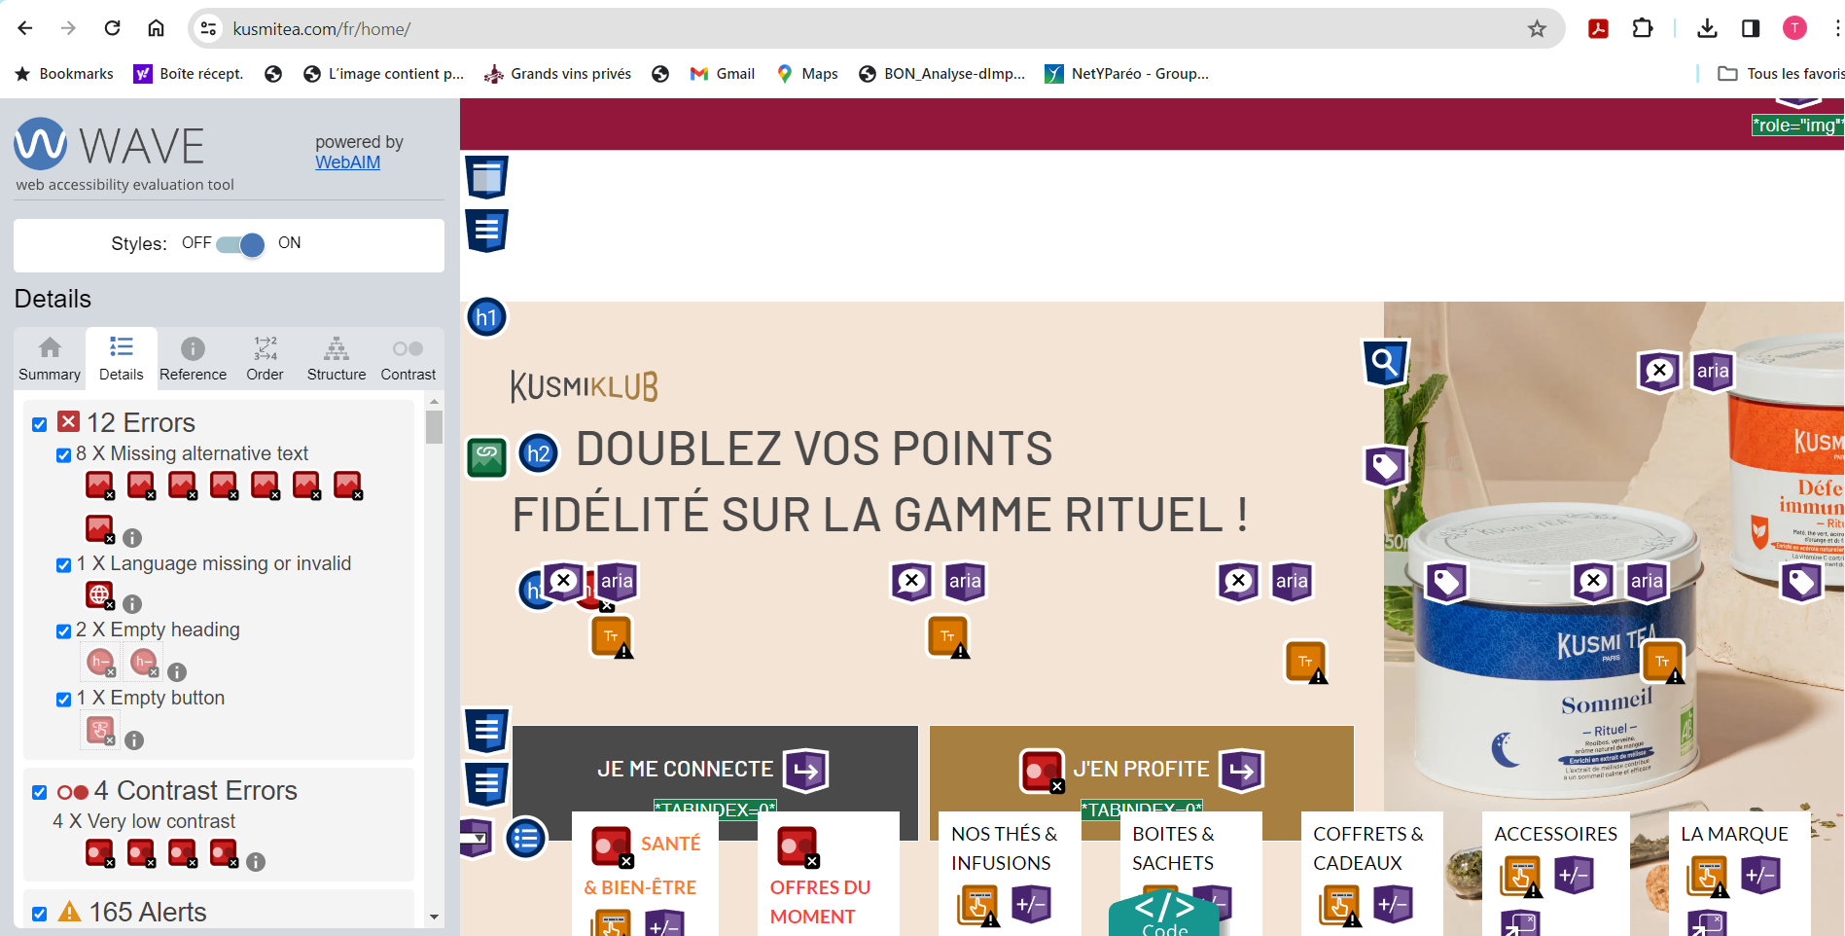

Figure 4: Structures de titres (réalisé par WAVE by WebAIM)

**2. Utilisable**

* **Navigation au clavier** : Le site est entièrement navigable via le clavier, permettant aux utilisateurs ayant des limitations motrices d'accéder à toutes les fonctionnalités sans recours à une souris. Les éléments interactifs, tels que les liens et les boutons, sont accessibles et reçoivent le focus de manière logique.
* **Temps de réponse** : Les interactions utilisateur, comme l'ajout d'un produit au panier, reçoivent des retours immédiats, confirmant que l'action a été prise en compte. Cette réactivité améliore l'expérience utilisateur en réduisant l'incertitude.

**3. Compréhensible**

* **Langage clair** : Les descriptions de produits et les informations sur le site sont rédigées dans un langage simple et direct, rendant le contenu accessible à un large public. Les termes techniques spécifiques au domaine du thé sont généralement expliqués ou contextualisés.
* **Instructions explicites** : Les formulaires, tels que ceux utilisés pour la création de compte ou la finalisation d'une commande, fournissent des indications claires sur les informations requises, minimisant ainsi les risques d'erreurs de saisie.

**4. Robuste**

* **Compatibilité multi-navigateurs** : Le site fonctionne correctement sur les principaux navigateurs web (Chrome, Firefox, Safari, Edge), assurant une expérience cohérente pour tous les utilisateurs.

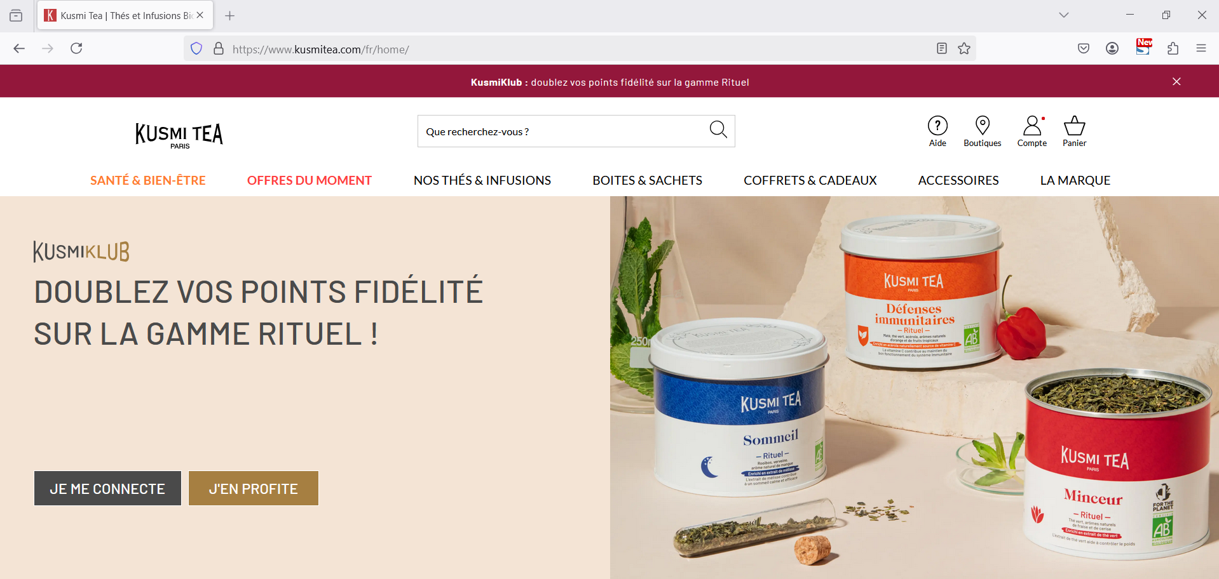

Figure 2: Vue sur Firefox

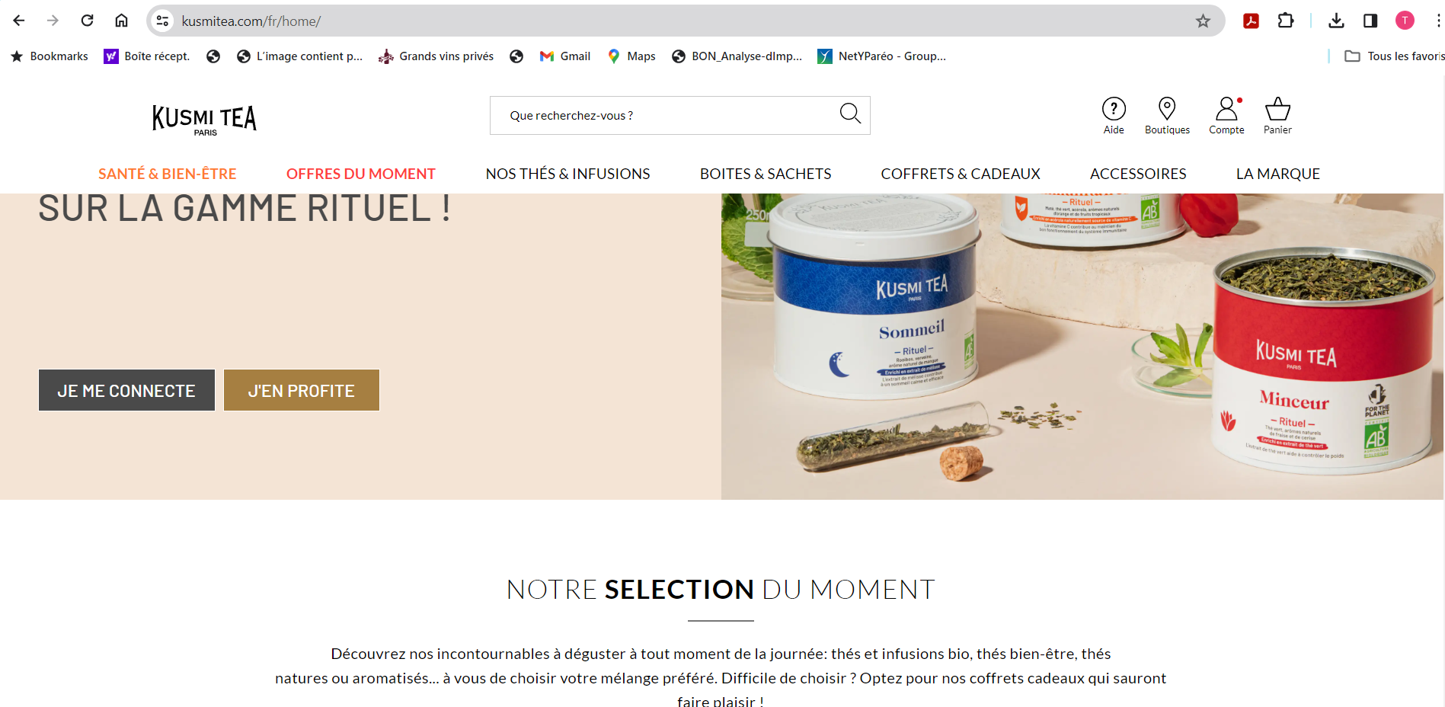

Figure 3: Vue sur Chrome

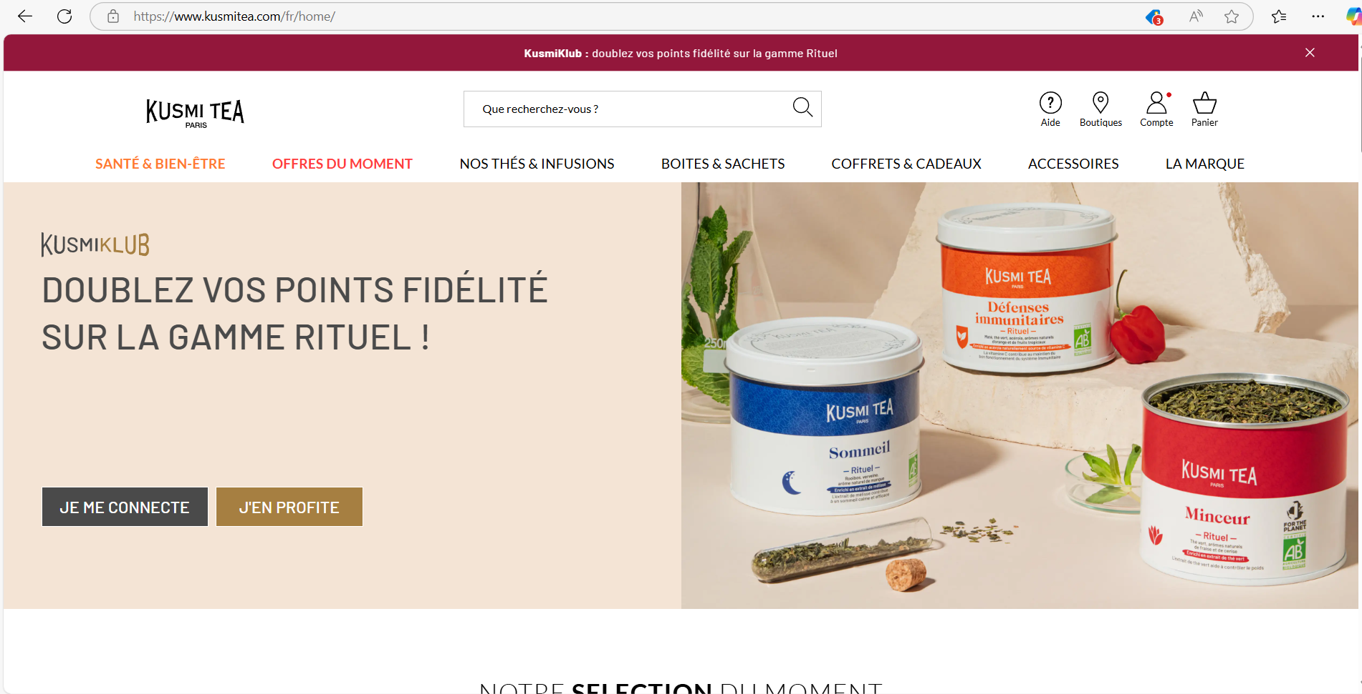

Figure 4: Vue Microsoft Edge

* **Standards du web** : Le code source du site respecte les standards actuels du web, garantissant une compatibilité avec diverses technologies d'assistance, telles que les lecteurs d'écran.

En conclusion, Le site de Kusmi Tea démontre une attention notable aux principes d'accessibilité, offrant une expérience utilisateur inclusive. Les améliorations suggérées, telles que l'augmentation du contraste pour certains textes et la vérification des descriptions alternatives pour toutes les images, visent à renforcer cette démarche et à garantir un accès optimal pour tous les visiteurs.

**2. Concurrent Indirect : Lipton**

**​**Lipton est une marque britannique spécialisée dans le thé et les boissons à base de thé, fondée dans les années 1870 par Thomas Lipton. Initialement détenue par Unilever, elle a été rachetée en 2021 par le fonds d’investissement CVC Capital Partners dans le cadre d’une restructuration du portefeuille d’Unilever.

Présente dans plus de 150 pays, Lipton est l’une des marques de thé les plus populaires au monde, proposant une large gamme de thés noirs, verts, infusions et boissons glacées, aussi bien en grande distribution qu’en restauration. Elle est reconnue pour son engagement vers des pratiques durables, notamment via l'utilisation de feuilles de thé certifiées Rainforest Alliance.

**Site web : https://www.liptonteas.com**

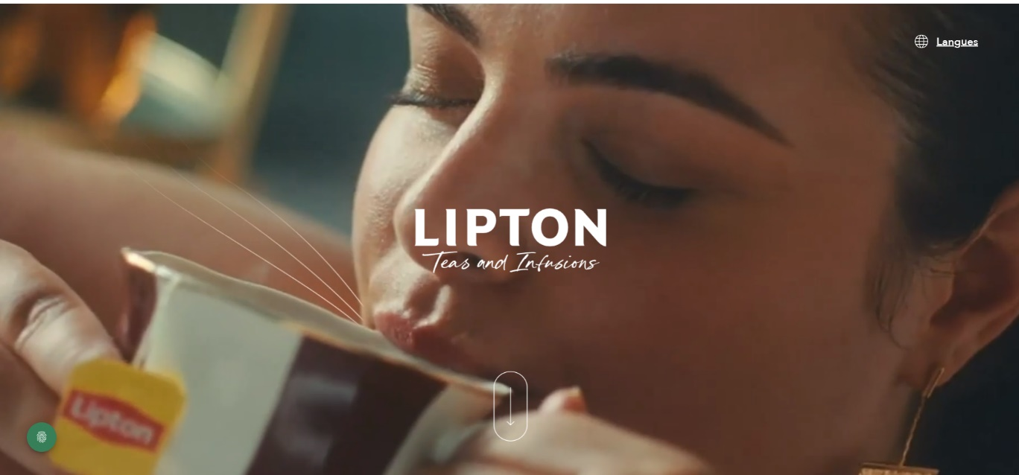

Figure 1: Home Page du site web

**Audit technique**

* **Langages utilisés** :
  + **Front-end** : Le site utilise des technologies standard telles que HTML, CSS et JavaScript.​
  + **Back-end** : Node.js, Ecwid

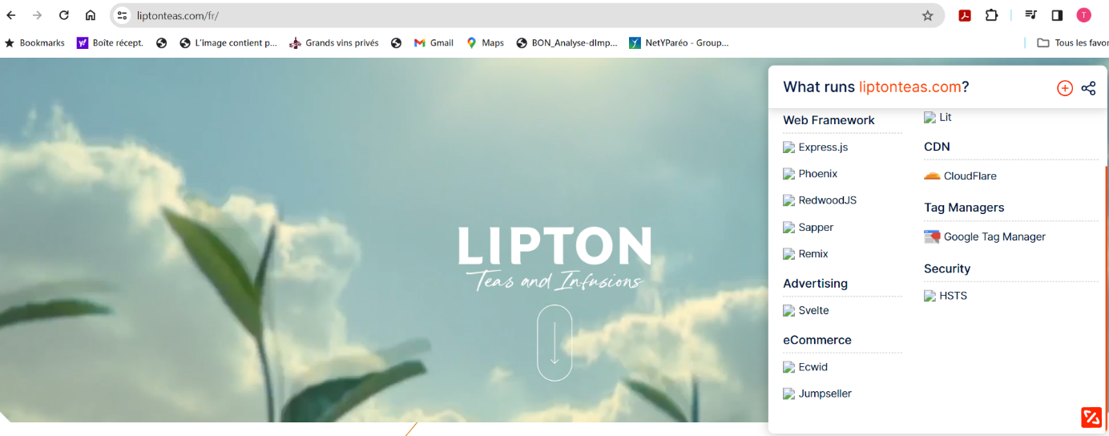

Figure 2 : Technologies utilisées réalisé par Whatruns

* **Performances** : Temps de chargement de 4,2 secondes, relativement lent.

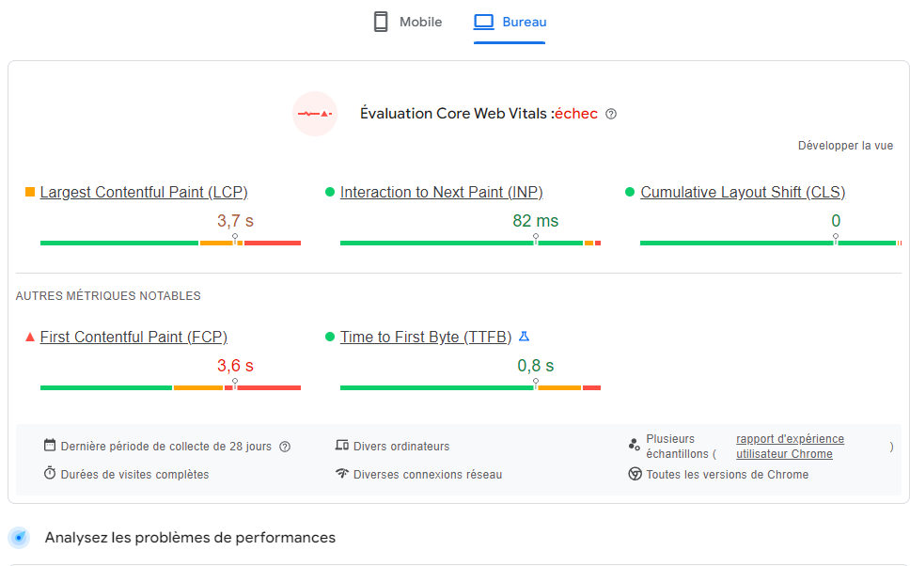

Figure 3: Performances obtenues par Lighthouse (version desktop)

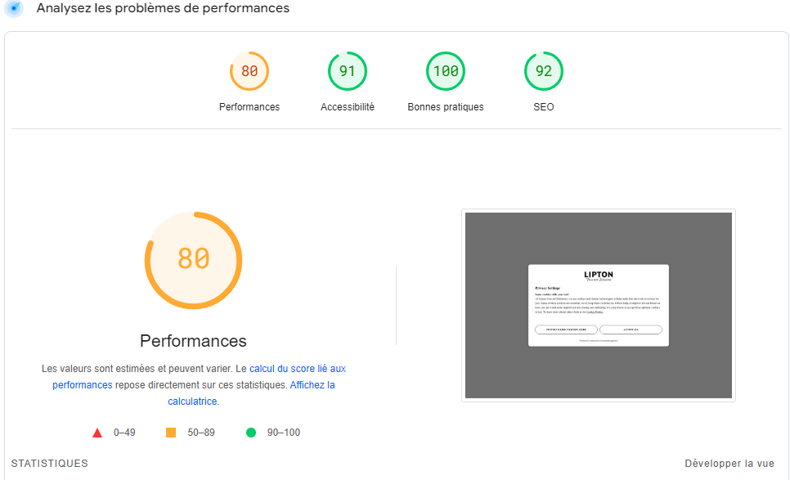

Figure 3: Performances obtenues par Lighthouse (version desktop)

* **Responsive et mobile** : Version mobile moins optimisée.

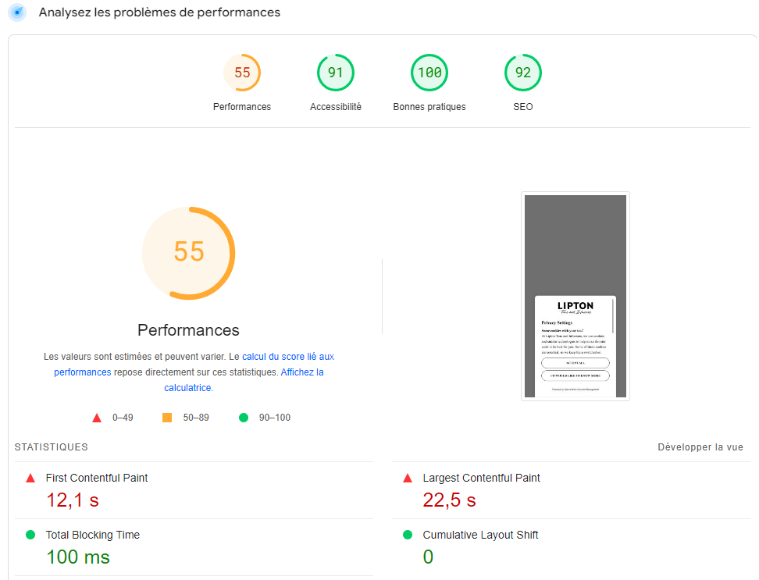

Figure 4: Performances obtenues par Lighthouse (version mobile)

**Audit « Green IT »**Pour évaluer l'empreinte écologique du site [liptonteas.com](https://www.liptonteas.com/fr/), un audit "Green IT" a été réalisé en utilisant des outils tels que GreenIT Analysis. Les résultats sont les suivants :​

**1. Minification des fichiers CSS/JS :**

Constat : Les fichiers CSS et JavaScript ne sont pas minifiés, ce qui augmente leur taille et le temps de chargement.​Recommandation : Mettre en place des processus de minification pour réduire la taille des fichiers et améliorer les performances.​

**2. Optimisation des images :**

* Constat : Les images sont chargées en pleine résolution sans compression efficace, entraînant des temps de chargement plus longs.​
* Recommandation : Utiliser des formats d'image optimisés et mettre en œuvre des techniques de compression adaptées pour réduire la taille des images.​

**3. Nombre de requêtes serveur :**

* Constat : Le site effectue un nombre élevé de requêtes vers le serveur, ce qui peut ralentir le temps de réponse et augmenter la charge du serveur.​
* Recommandation : Rationaliser les requêtes en combinant les fichiers CSS/JS et en utilisant des techniques de mise en cache pour réduire le nombre de requêtes nécessaires.​

**4. Utilisation de scripts tiers :**

* Constat : Le site intègre de nombreux scripts tiers, ce qui peut affecter les performances et la sécurité.​
* Recommandation : Évaluer la nécessité de chaque script tiers et supprimer ceux qui ne sont pas essentiels. S'assurer que les scripts restants sont chargés de manière asynchrone pour minimiser leur impact sur le temps de chargement.​

**5. Feuilles de style pour l'impression (Print CSS) :**

* Constat : Aucune feuille de style spécifique pour l'impression n'a été mise en place, ce qui peut entraîner une mauvaise mise en page lors de l'impression des pages.​
* Recommandation : Développer des feuilles de style dédiées à l'impression pour assurer une mise en page cohérente et professionnelle lors de l'impression des pages du site.​

**6. Typographie :**

* Constat : Le site utilise des polices non standardisées, ce qui peut affecter la cohérence visuelle et la lisibilité.​
* Recommandation : Adopter des polices web standardisées et s'assurer de leur cohérence sur l'ensemble du site pour améliorer l'expérience utilisateur et l'accessibilité.​

En mettant en œuvre ces recommandations, le site pourra réduire son empreinte écologique, améliorer ses performances et offrir une meilleure expérience utilisateur.

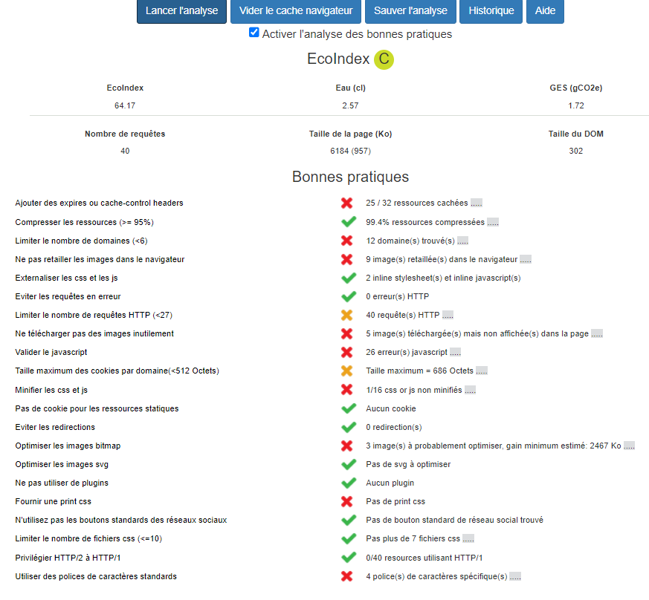

Figure 5: Rapport rédigé grâce à GreenIT-Analysis

**Audit SEO**

* **SEO détaillé** :

1. **Structure des balises Hn :** La hiérarchie des balises de titres (H1, H2, H3, etc.) est optimisée. Certaines pages présentent des titres manquants ou désordonnés, ce qui peut nuire à la compréhension du contenu par les moteurs de recherche.​

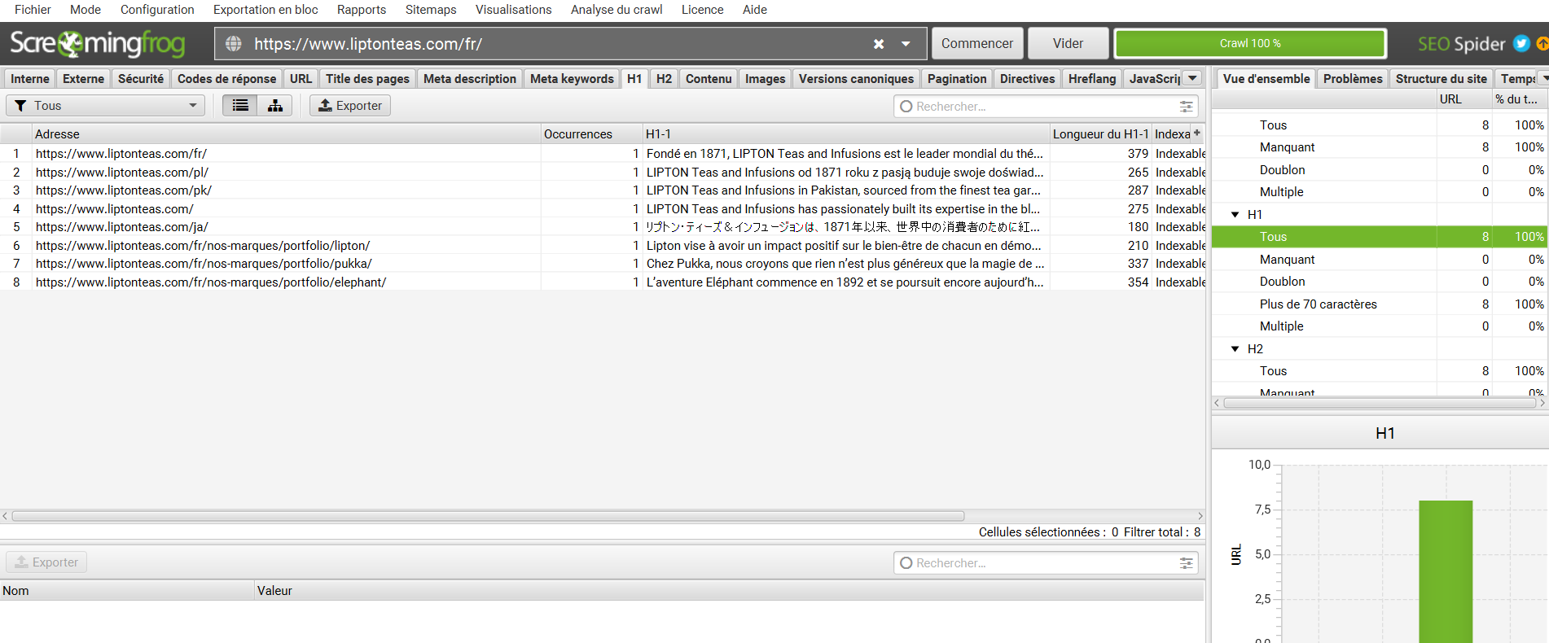

Figure 1: Balises H1 (Screaming Frog SEO Spider)

1. **Balises méta descriptions :** Les méta descriptions sont génériques ou absentes sur plusieurs pages, réduisant leur attractivité dans les résultats de recherche.​

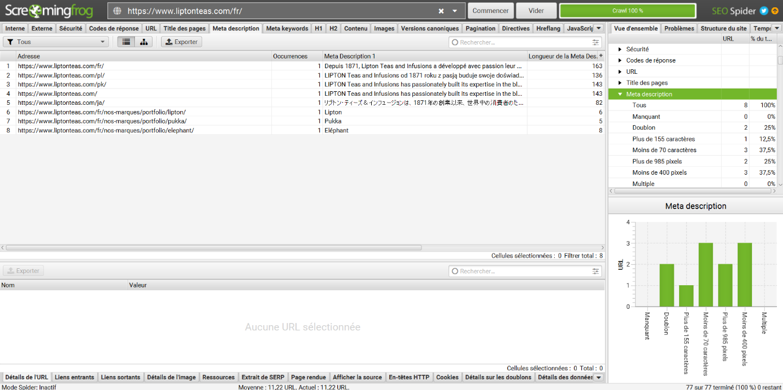

Figure 2:Balises H1 (Screaming Frog SEO Spider)

1. **Contenu dupliqué :** Des occurrences de contenu dupliqué ont été identifiées, ce qui peut entraîner une dilution du classement et des pénalités potentielles par les moteurs de recherche.​

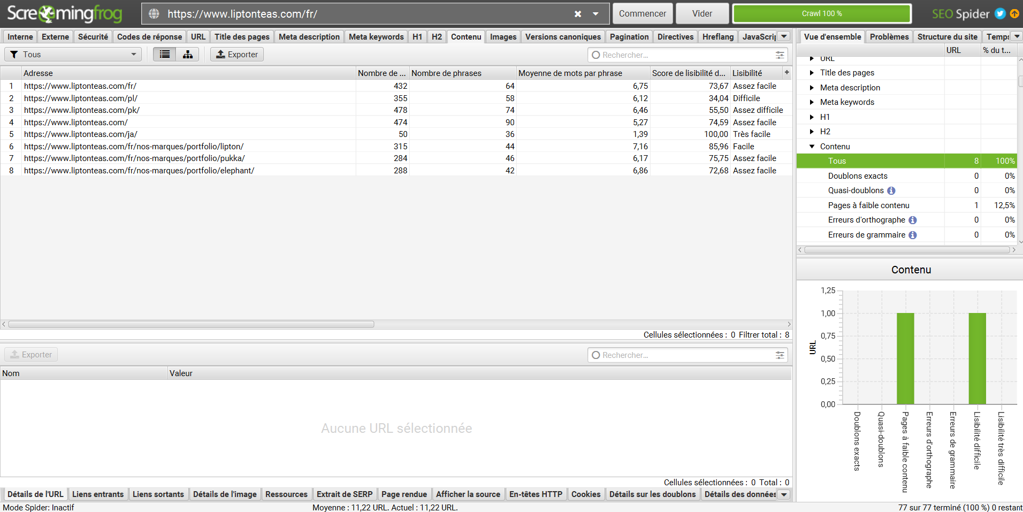

Figure 3: Contenu (Screaming Frog SEO Spider)

**4. Vitesse de chargement :** Le site présente des temps de chargement élevés, ce qui peut affecter négativement l'expérience utilisateur et le classement SEO.​

**5. Adaptabilité mobile :** Le site n'est pas entièrement optimisé pour les appareils mobiles, ce qui peut entraîner une mauvaise expérience utilisateur sur ces dispositifs.​

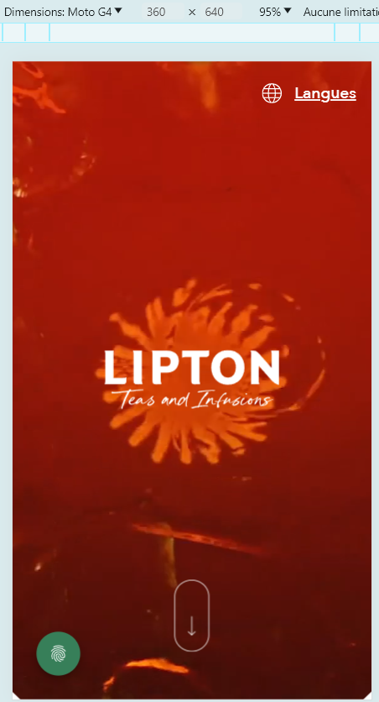

Figure 4: Vue sur mobile

**6. Liens internes et externes :** Certains liens internes sont cassés ou redirigent de manière incorrecte, et le profil de backlinks manque de diversité.​

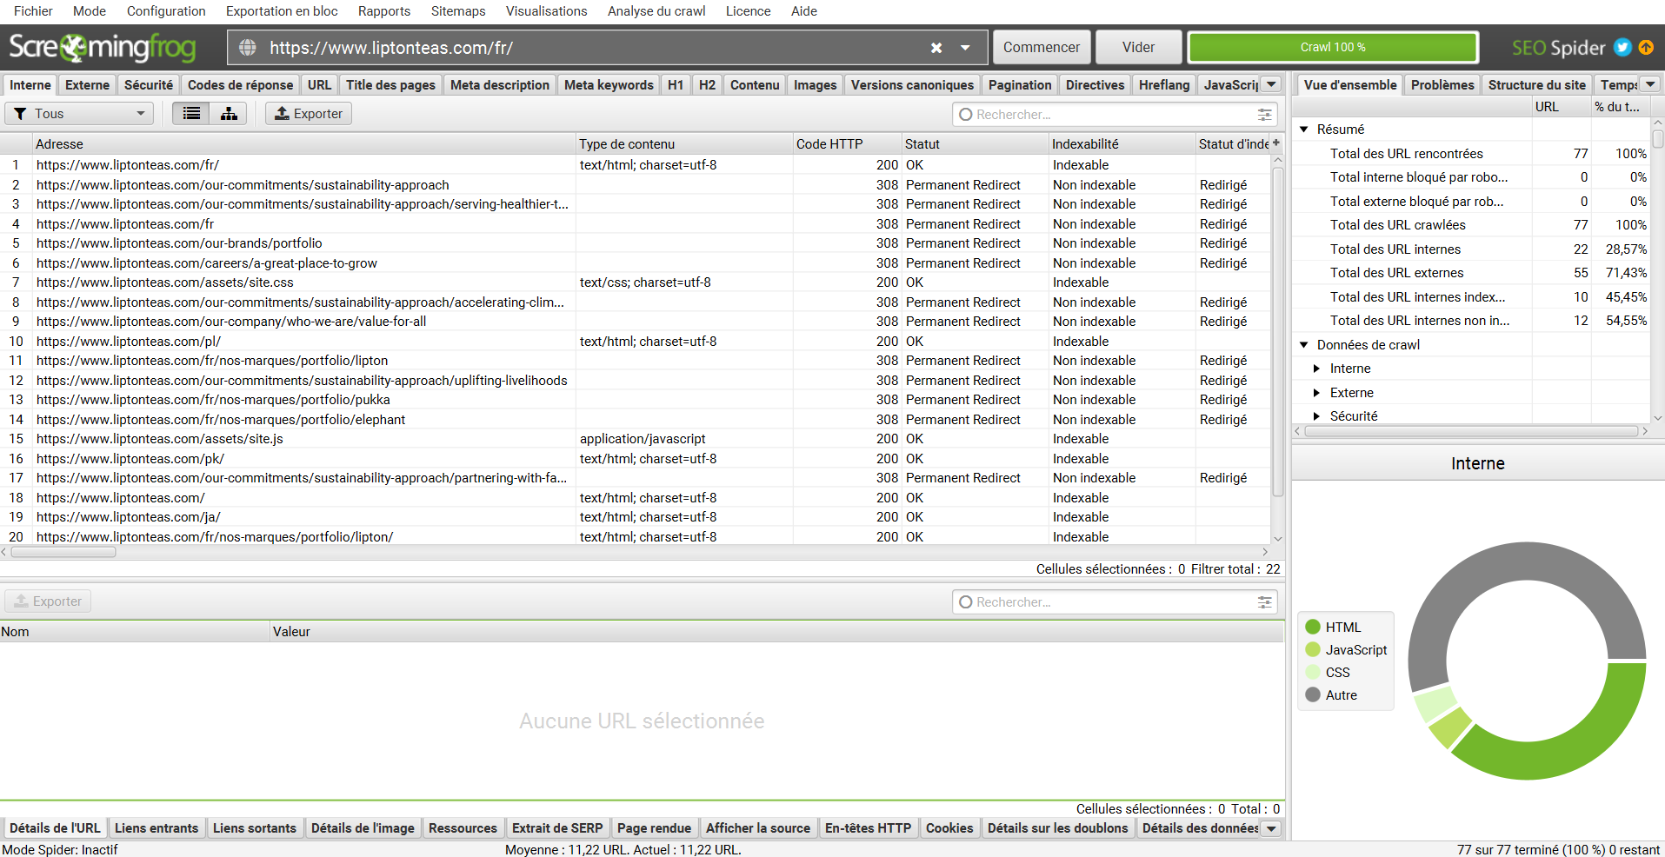

Figure 5: Liens internes

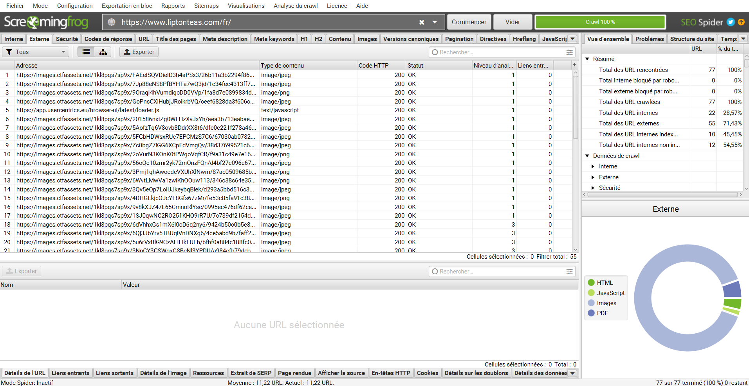

Figure 6: Liens externes

* **SEA et publicité** : Publicité traditionnelle et presse papier.

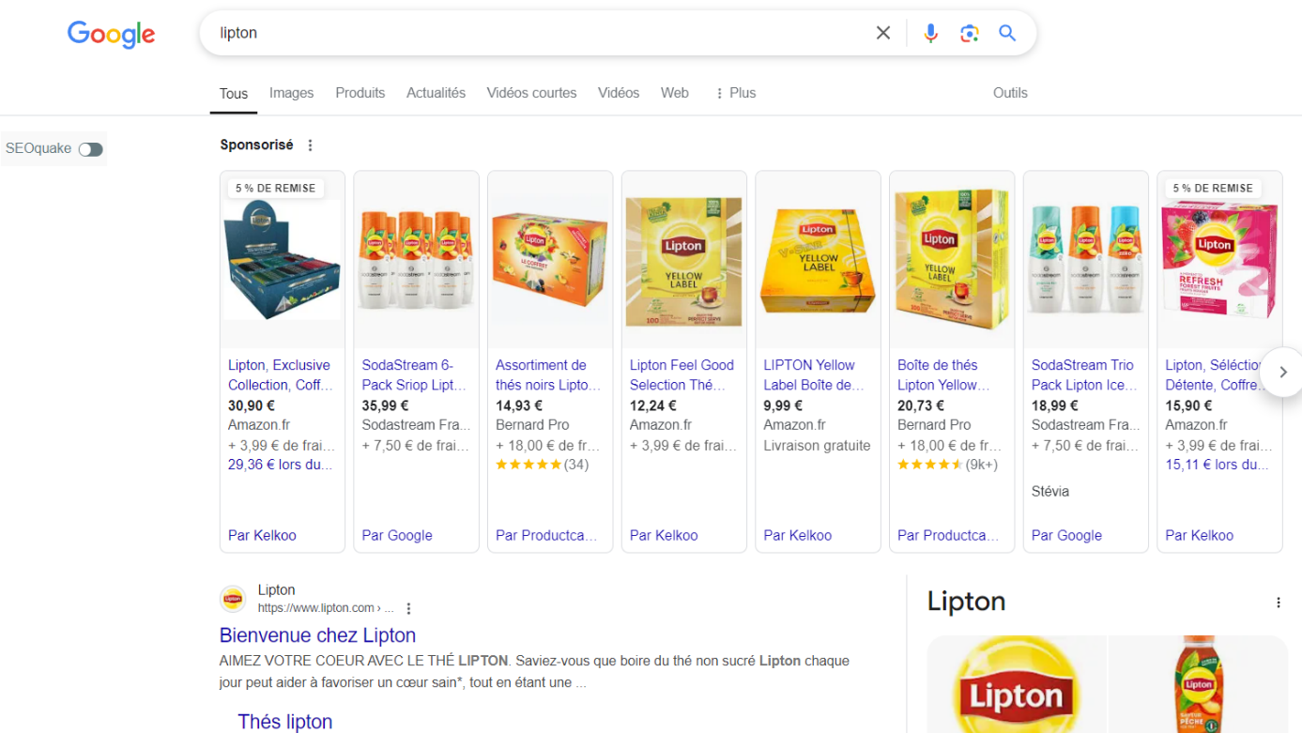

Figure 7: Page sponsorisée

* **Partenariats** : Lipton s'associe avec des professionnels du secteur de l'hôtellerie, de la restauration et des cafés (HORECA) pour proposer ses thés et infusions de qualité. Ces collaborations permettent aux établissements de diversifier leur offre de boissons et d'offrir à leurs clients des produits reconnus mondialement. Lipton met à disposition de ses partenaires une large gamme de thés adaptés aux goûts variés des consommateurs.

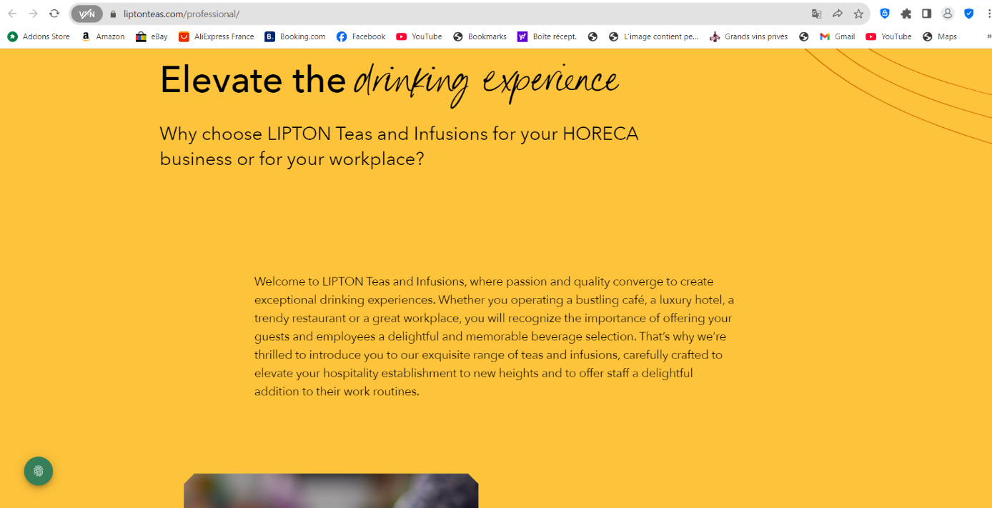

Figure 8: Collaboration et Partenariat

* **Réseaux sociaux** : Présence minimale, peu d’interactions.

**Compte Instagram :**

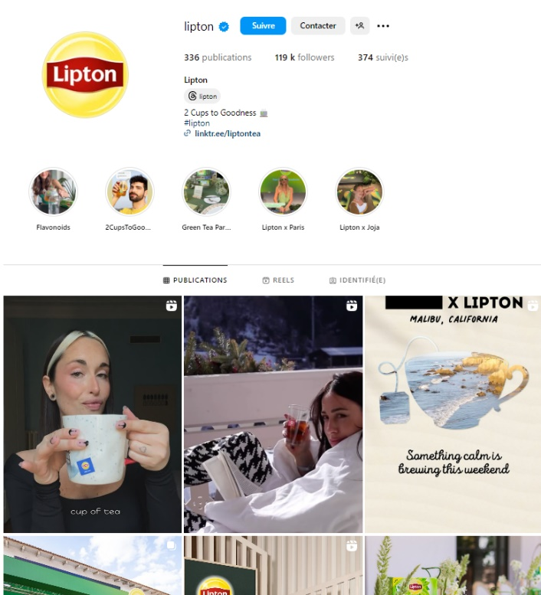

Figure 9: Présence sur Instagram

**Compte Facebook :**

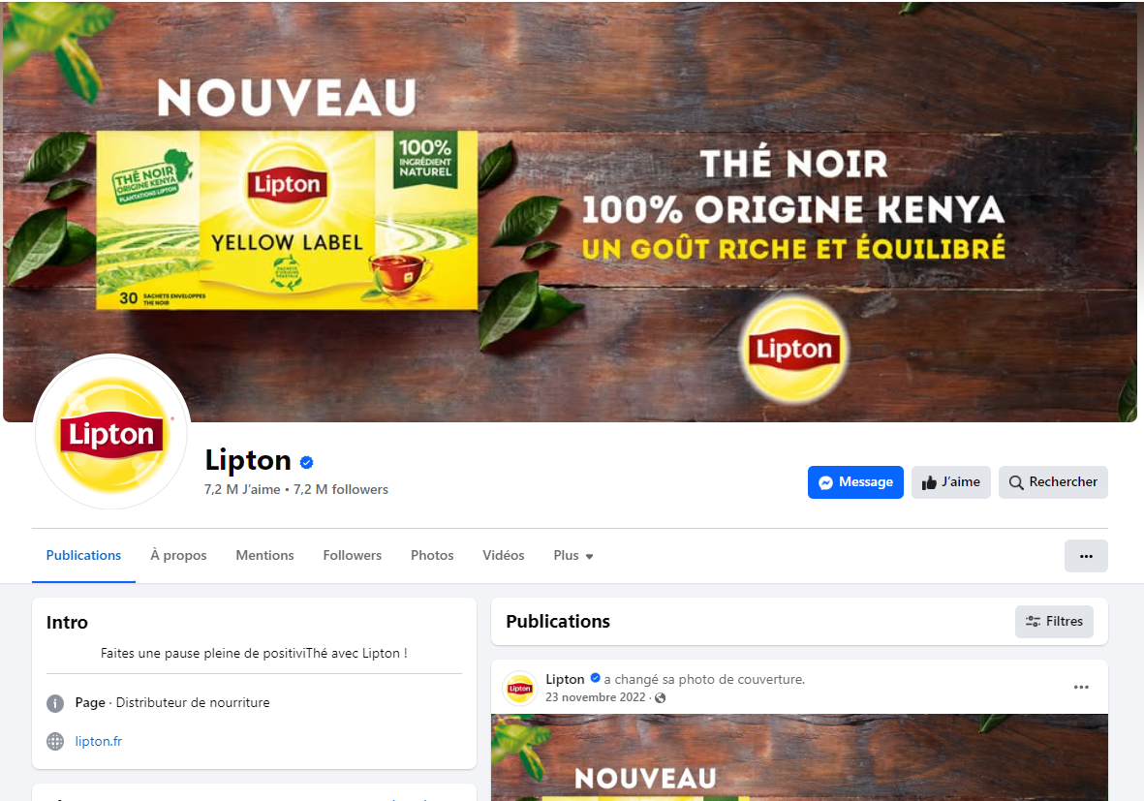

Figure 10: Présence sur Facebook

**Compte X :**

​ 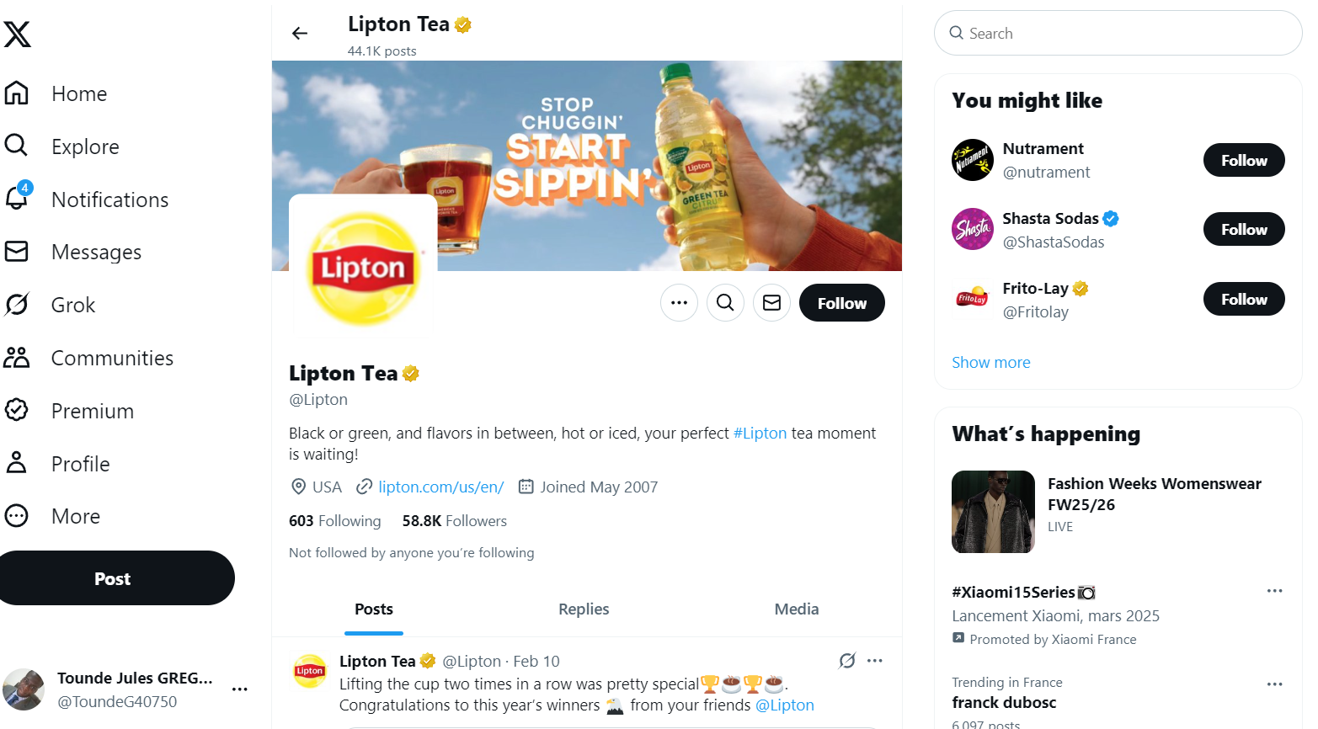

Figure 7: Présence sur X

* **Méthode AIDA** :

L’approche **AIDA** (Attention, Intérêt, Désir, Action) est peu exploitée sur le site **Lipton** ([liptonteas.com](https://www.liptonteas.com/fr/)). Voici une analyse résumée :

* **Attention (A)** : Lipton bénéficie d’une **forte notoriété** et d’une **présence en ligne mondiale**, mais l’impact visuel du site est **relativement faible** (peu d’éléments captivants en page d’accueil).
* **Intérêt (I)** : Peu d’**éléments différenciants** ou d’arguments convaincants pour capter et retenir l’attention des visiteurs (ex. : absence de storytelling immersif).
* **Désir (D)** : La mise en avant des **bienfaits du thé** et des **engagements durables** existe, mais elle manque d’**émotion** et d’éléments engageants pour inciter l’utilisateur à choisir Lipton plutôt qu’une autre marque.
* **Action (A)** : Peu d’**incitations à l’achat direct** sur le site (CTA limités, pas de parcours client optimisé pour convertir).

**Audit de design et d’ergonomie**

* **Logo** : Élégant et bien visible.



Figure 11: Logo

* **Couleurs et typographies** : Manque d'harmonie visuelle.

Le site de Lipton présente une palette de couleurs dominée par le **jaune (#FCDC2D)**, couleur emblématique de la marque, symbolisant l'énergie et la positivité. Cette teinte est omniprésente, notamment dans le logo et les accents du site. Le **blanc** est utilisé comme couleur de fond, offrant une apparence propre et épurée. Le **noir** est principalement réservé au texte, garantissant une lisibilité optimale.​ Il y a aussi le rouge (#D3281B) et le rouge foncé (#961D14).

En ce qui concerne la typographie, le site privilégie des polices **sans-serif** modernes, telles que **Arial ou Helvetica**, assurant une lecture fluide et contemporaine. Ces choix reflètent l'identité dynamique et accessible de la marque, tout en maintenant une cohérence visuelle sur l'ensemble du site.

* **Ergonomie** :

L'ergonomie du site [**Lipton Teas**](https://www.liptonteas.com/fr/) a été évaluée selon les **8 critères heuristiques de Bastien & Scapin** pour identifier les points forts et les axes d'amélioration.

**1️. Guidage**

* Présence de repères visuels clairs (menus bien structurés, icônes compréhensibles).
* Manque d'incitations (call-to-action discrets, peu de mises en avant des produits phares).

**2️. Charge de travail**

* Navigation intuitive, les produits sont accessibles en quelques clics.
* Manque de filtres de recherche avancés pour affiner le choix des utilisateurs.

**3️. Contrôle explicite**

* Possibilité de revenir en arrière et de modifier les sélections sans difficulté.
* Absence de confirmation visuelle avant certaines actions importantes.

**4️. Adaptabilité**

* Version mobile fonctionnelle, design responsive.
* Certains éléments graphiques sont plus lourds sur mobile, ce qui peut ralentir le chargement.

**5️. Gestion des erreurs**

* Affichage des messages d'erreur lors de la saisie de formulaires.
* Manque de suggestions pour aider l'utilisateur à corriger une erreur (ex : champ adresse).

**6️. Homogénéité / Cohérence**

* Design globalement uniforme, respect des codes de la marque Lipton (jaune, rouge).
* Certains boutons ont un style différent selon les pages, créant une légère incohérence.

**7️. Signifiance des codes et dénominations**

* Libellés clairs et explicites pour les menus et catégories.
* Quelques éléments interactifs manquent d’explication.

**8️. Compatibilité**

* Site compatible avec les principaux navigateurs et supports (desktop, mobile, tablette).
* Accessibilité partielle pour les personnes en situation de handicap (manque d'options d'accessibilité).

**Audit d’accessibilité**

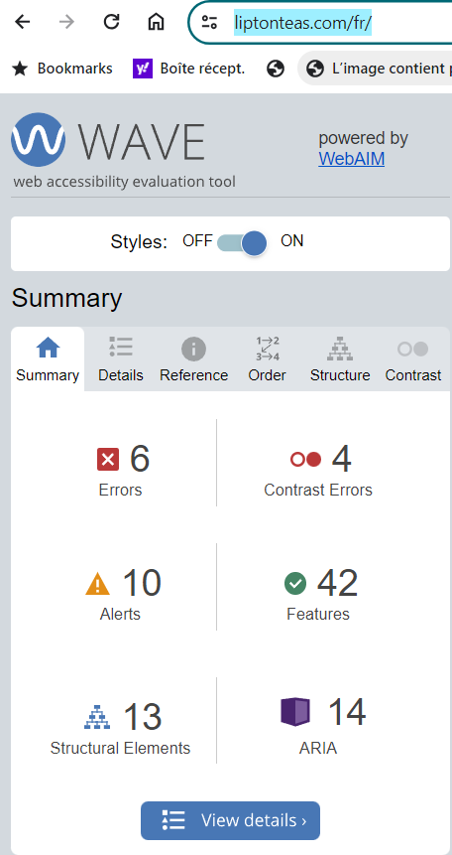

Figure 8: Réalisé par WAVE by WebAIM

**1️. Perceptible**

* **Contrastes de couleurs** : Bon contraste global entre texte et fond, facilitant la lisibilité.
* Amélioration possible : Certains textes en jaune clair sur fond blanc peuvent manquer de contraste.
* **Images avec alternatives textuelles (balises alt)** : Présentes sur la majorité des visuels.
* Certaines images décoratives ne sont pas balisées correctement pour être ignorées par les lecteurs d’écran.
* 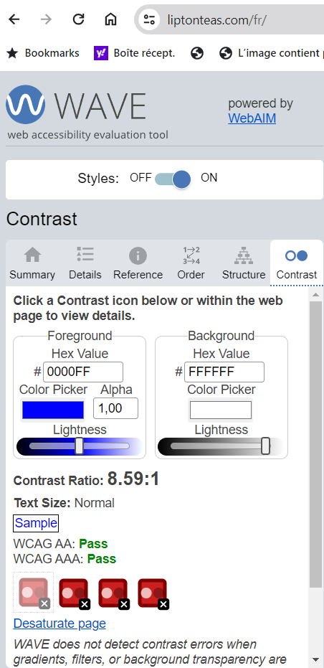

Figure 9: Réalisé par WAVE by WebAIM

**2️. Utilisable**

* **Navigation globale** : Menu clair et structuré, compatible avec les claviers.
* **Problème** : Manque d’indication visuelle forte sur le focus des éléments interactifs.
* **Formulaires (labels, messages d’erreur, validation)** : Présence de labels et messages d’erreur, bien intégrés.
* **Amélioration possible** : Ajouter des **suggestions dynamiques** en cas d’erreur pour guider l’utilisateur.

**3️. Compréhensible**

* **Langage clair et structuré** : Les contenus sont bien organisés et compréhensibles.
* **Problème** : Manque de hiérarchie explicite dans certaines pages (ex: titres mal optimisés en Hn).
* **Sémantique et ARIA** : Bonne utilisation des balises HTML sémantiques.
* **Amélioration possible** : Certaines zones dynamiques pourraient être mieux annotées avec des rôles ARIA pour améliorer l’expérience des lecteurs d’écran.

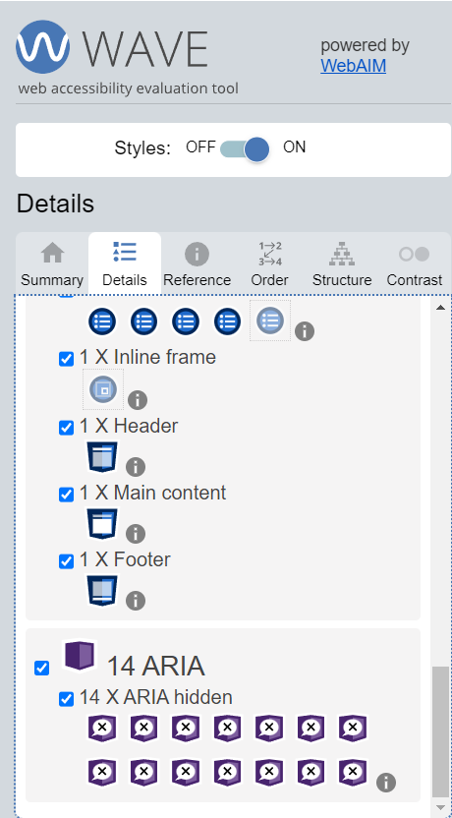

Figure 10: Réalisé par WAVE by WebAIM

**4️. Robuste**

* **Compatibilité avec les navigateurs récents** : Fonctionne bien sur Chrome, Firefox, Safari et Edge.
* **Accessibilité pour technologies d’assistance** : Manque d’optimisation avancée pour les lecteurs d’écran.

**Mapping concurrentiel**

Le mapping concurrentiel des marques Palais des Thés, Kusmi Tea, Lipton et Thé Tip Top en fonction des critères **Prix et Qualité & Authenticité**.

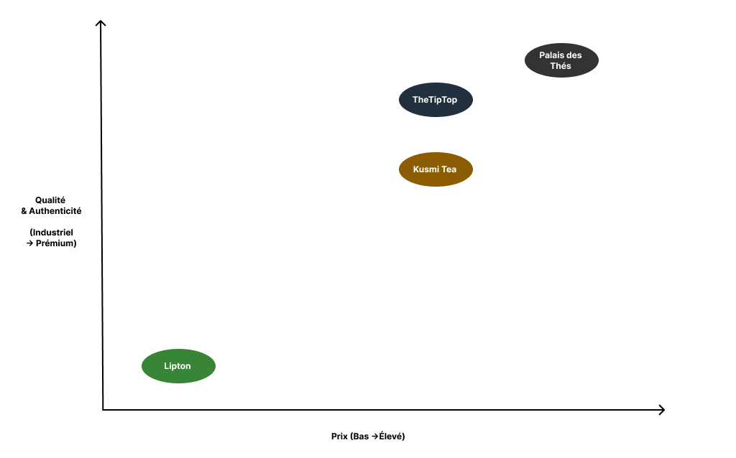

Figure 1: Mapping concurrentiel

* **Analyse des positions :**

**Palais des Thés :** Haut de gamme, qualité authentique, prix élevé.

**Kusmi Tea :** Premium mais plus accessible, mélange entre tradition et innovation.

**Lipton :** Positionnement mass-market avec un prix bas et une qualité plus industrielle.

**Thé Tip Top :** Positionnement proche de Palais des Thés, axé sur une qualité élevée et une approche plus premium.

* **Opportunité stratégique :** Thé Tip Top peut renforcer sa différenciation en mettant l'accent sur l'authenticité, le bio, et l'engagement éthique tout en maintenant une gamme de prix compétitive avec Kusmi Tea.

**3. Analyse de stratégie**

**Cibles et cœur de cible**

**1. Cible principale**

Aussi appelée cible primaire, elle regroupe l’ensemble des clients potentiels de Thé Tip Top. Ce sont des consommateurs réguliers ou occasionnels de thé, soucieux de la qualité des produits qu'ils consomment.

**Caractéristiques de la cible principale :**  
✔ Sexe : Féminin et masculin  
✔ Âge : Entre 25 et 60 ans (légèrement plus âgé que la version précédente, car les consommateurs de thé premium sont souvent plus matures)  
✔ Pouvoir d’achat : Moyen à élevé (CSP+, cadres, professions libérales, urbains)  
✔ Habitudes de consommation :

* Préfèrent payer plus cher pour un produit de qualité supérieure
* S’intéressent aux produits naturels, bio et responsables
* Ont une routine bien-être et apprécient le thé pour ses bienfaits

**2. Cible secondaire**

Cette cible ne représente **pas des clients directs**, mais des **prescripteurs** qui peuvent amplifier la notoriété de la marque auprès de nouveaux consommateurs (Cible relais & Influenceurs).

**Profil de la cible relais :**  
✔ **Personnes influentes dans leur communauté** (sportifs, nutritionnistes, influenceurs bien-être).  
✔ **Caractéristiques sociodémographiques :**

* **Sexe** : Féminin et masculin
* **Âge** : **18 - 30 ans**
* **Métier & influence** : Sportifs, coachs fitness, blogueurs santé, créateurs de contenu bien-être.  
  ✔ **Habitudes d’achat :**
  + - Investissent dans une alimentation saine et naturelle.
    - Valorisent les produits bio et éthiques et influencent leur communauté vers ce type de consommation.
    - Très présents sur les réseaux sociaux, notamment Instagram, TikTok et YouTube.

**3. Cœur de cible**

Le cœur de cible représente la frange de consommateurs les plus engagés et les plus susceptibles d’acheter régulièrement les produits Thé Tip Top.

**Profil du cœur de cible :**  
✔ Amateurs passionnés de thé qui recherchent authenticité et qualité supérieure  
✔ Explorateurs du goût : curieux de nouvelles saveurs et mélanges originaux  
✔ Consommateurs engagés :

* Privilégient les produits bio, sans OGM et sans pesticides
* Sensibles aux pratiques écoresponsables et à l'impact environnemental
* Favorisent les marques avec une histoire et des valeurs fortes

✔ Mode de vie :

* Adopte un mode de vie sain et équilibré
* Intègre le thé dans une routine bien-être (yoga, méditation, alimentation saine)
* Préfère des marques transparentes sur l’origine et la fabrication de leurs produits

**Grille d’analyse d’état d’esprit**

Cette grille permet d’analyser **l’état d’esprit des différentes cibles** en fonction de contextes spécifiques, afin d’anticiper leurs besoins et d’optimiser les fonctionnalités du site.

* + - 1. **Cible Primaire (Consommateurs de thé premium)**
* **Contexte :**

Un client fidèle cherche à découvrir une **nouvelle gamme de thés bio** sur le site de Thé Tip Top et souhaite être guidé dans son choix en fonction de ses préférences gustatives

* **Grille remplie :**

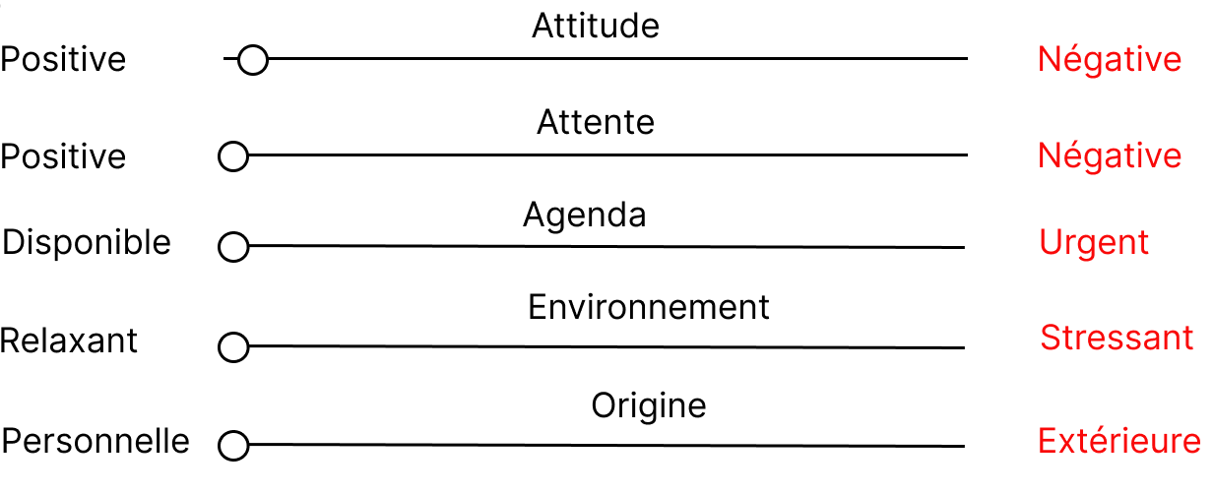

* **Hypothèses de fonctionnalités :**

✔ **Quiz de recommandation** basé sur les goûts du client.  
✔ **Filtres avancés** (par origine, bienfaits, intensité).  
✔ **Mise en avant des labels bio et écoresponsables** pour rassurer l’acheteur.

* + - 1. **Cible Secondaire (Influenceurs & sportifs bien-être)**
* **Contexte :**

Un influenceur spécialisé dans la nutrition cherche une marque de thé avec laquelle collaborer pour un **partenariat sponsorisé** ou un **contenu dédié** sur ses réseaux sociaux.

* **Grille remplie :**

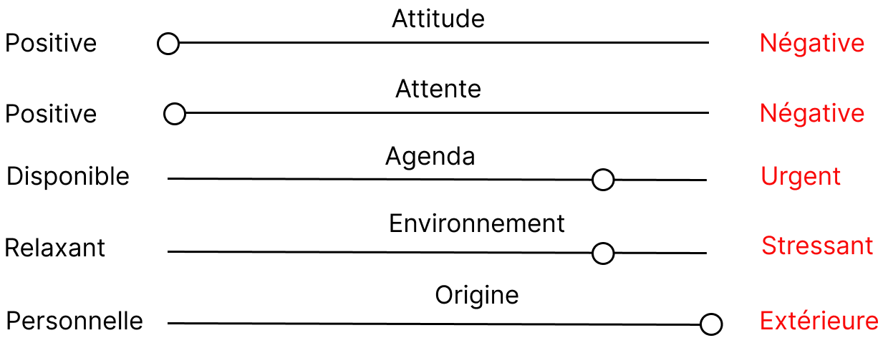

* **Hypothèses de fonctionnalités :**

✔ **Espace dédié aux partenariats et collaborations** avec informations claires.  
✔ **Mise en avant des valeurs et engagements écologiques de la marque**.  
✔ **Facilité de contact & formulaire rapide** pour les collaborations.

* + - 1. **Cible Tertiaire (Acheteurs occasionnels et touristes)**
* **Contexte :**

Un touriste visite Nice et découvre la boutique Thé Tip Top. Il souhaite en savoir plus sur la marque et éventuellement commander en ligne après son retour chez lui.

* **Grille remplie :**

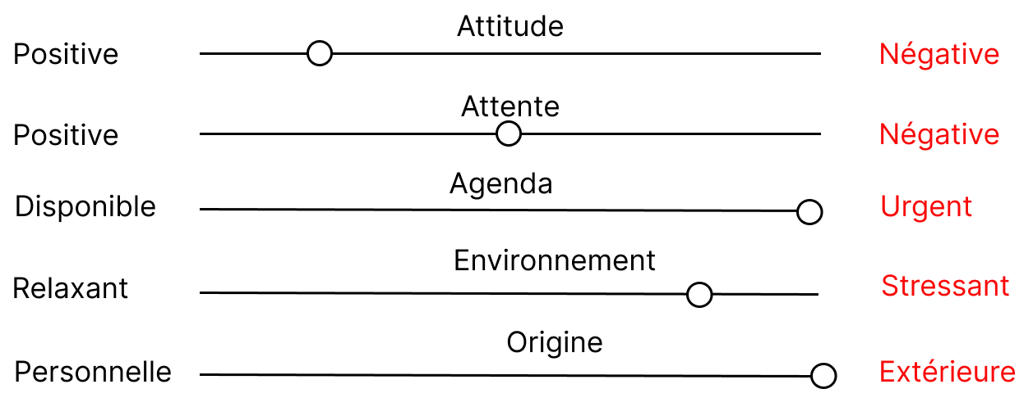

**Hypothèses de fonctionnalités :**  
✔ **QR Code en boutique** pour accéder directement au site et commander en ligne.  
✔ **Page dédiée "Découvrir Thé Tip Top"** avec un résumé rapide et attrayant.  
✔ **Option de livraison rapide** et facilité de réapprovisionnement après le voyage.

**Personas**

Cible principale :

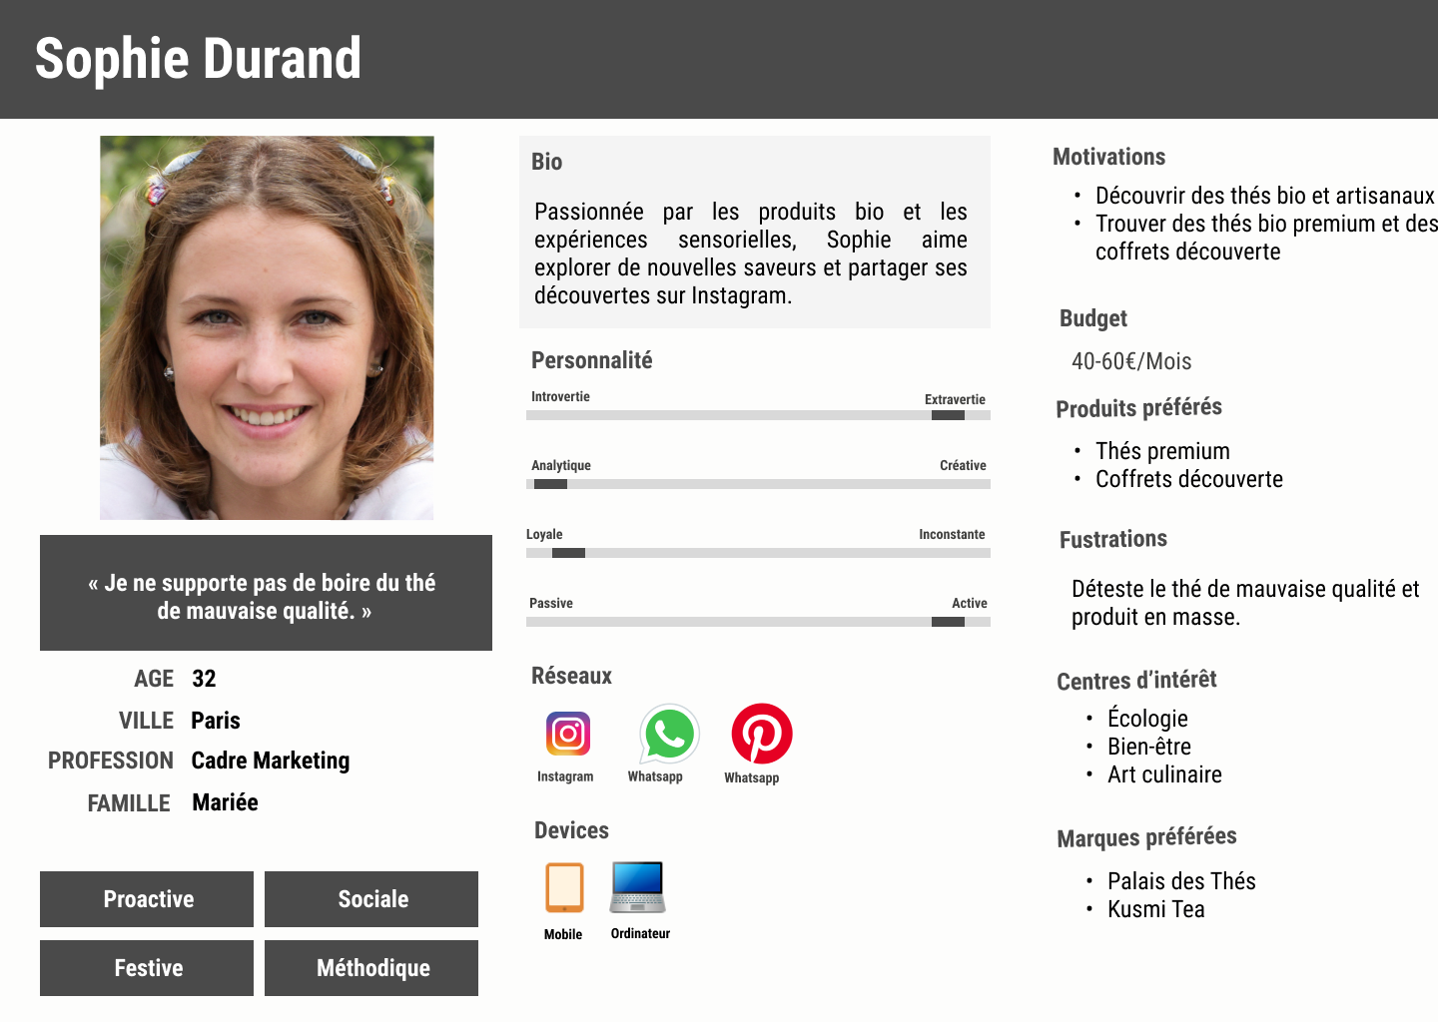

Cible secondaire :

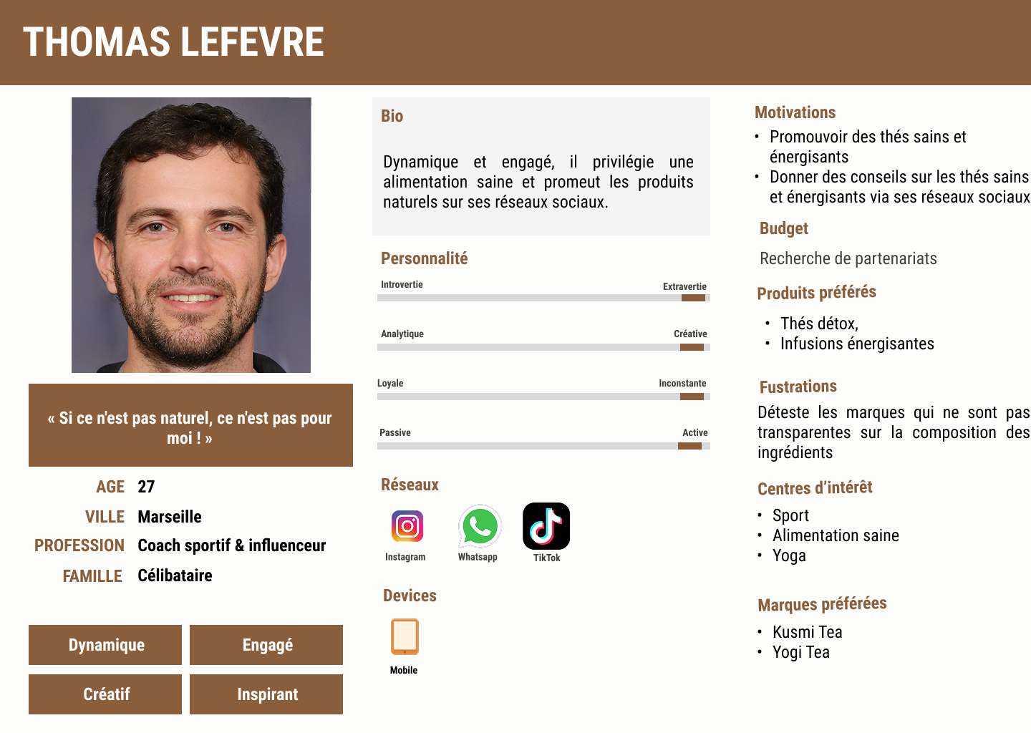

Cible tertiaire :

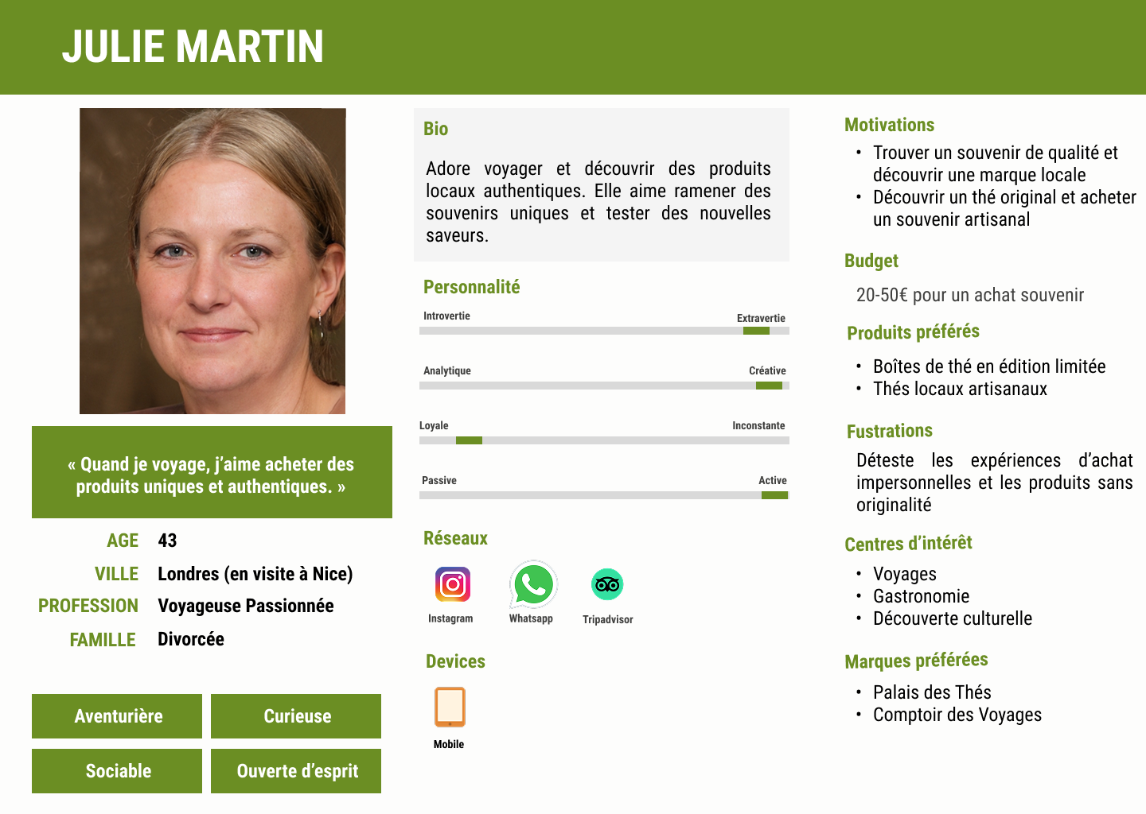

**Tableau des acteurs**

|  |  |  |  |  |
| --- | --- | --- | --- | --- |
| **Rôle** | **Enjeux** | **Atouts** | **Handicaps** | **Stratégie** |
| Consommateurs (Cible Primaire) | Accéder facilement aux thés et commander en ligne. | Familiarité avec les achats en ligne et la marque. | Peut être réticent aux achats en ligne s’il ne connaît pas la marque. | Offrir une **expérience utilisateur fluide**, une livraison rapide et un **service client réactif**. |
| Influenceurs & Ambassadeurs (Cible Secondaire) | Promouvoir la marque et générer du trafic sur le site. | Audience engagée, crédibilité dans le secteur du bien-être. | Exigences financières et besoin de transparence de la marque. | Mise en place de **collaborations stratégiques**, envoi de produits en test et communication transparente. |
| Touristes & Acheteurs Occasionnels (Cible Tertiaire) | Acheter des produits locaux et souvenirs de qualité. | Recherche de produits authentiques et expérience immersive. | Achat impulsif, fidélisation plus difficile. | Mise en avant de coffrets souvenirs, packaging attractif et présence sur TripAdvisor et Google Maps. |
| Partenaires & Hôtels de Luxe | Offrir une gamme de thés haut de gamme à leur clientèle. | Image premium, clientèle haut de gamme. | Sélection rigoureuse des produits, forte exigence de qualité. | Créer des **partenariats exclusifs**, proposer des éditions limitées et organiser des événements dégustation. |
| Magasins bio & Épiceries fines | Distribuer des produits de qualité correspondant à leur offre. | Clientèle sensible aux produits bio et artisanaux. | Place limitée en rayon, concurrence avec d'autres marques de thé. | Stratégie B2B avec des offres exclusives, argumentaire axé sur l’éco-responsabilité. |
| Concurrence (Palais des Thés, Kusmi Tea, Lipton) | Maintenir leur part de marché et innover. | Notoriété et réseau de distribution bien établi. | Saturation du marché, nécessité d'innover constamment. | Différenciation par une **approche artisanale et éthique**, et une forte présence digitale. |
| Fournisseurs de Matières Premières | Fournir des ingrédients de qualité respectant les normes bio. | Expertise et connaissance du marché du thé. | Contraintes de production, dépendance aux récoltes et aux conditions climatiques. | Travailler avec des **producteurs certifiés**, s’engager dans une **démarche équitable et durable**. |
| Collectivités Territoriales (Ville de Nice, Office du Tourisme) | Soutenir les initiatives locales et le tourisme. | Mise en avant des commerces locaux. | Bureaucratie, délais d'approbation. | Participation à des événements locaux et mise en avant du **Made in France**. |

**ii. Zone de chalandise (Zone de couverture & Distribution)**

La **zone de chalandise** correspond à l’aire géographique d’attraction commerciale de la **10ᵉ boutique** de Thé Tip Top. Elle est divisée en **trois niveaux** en fonction de la proximité des clients potentiels et de leur fréquence d’achat.

**1️. Zone Primaire (Zone de proximité – Clients réguliers)**

**Localisation : Nice et son agglomération**

🔹 Cette zone représente **le cœur de la clientèle**, soit les personnes vivant **à proximité immédiate** de la boutique (rayon de 5 à 10 km).  
🔹 Elle inclut les habitants, **actifs urbains, touristes de passage**, et les amateurs de thé fidèles à la marque et aussi clients réguliers.

**2️. Zone Secondaire (Zone d’attraction élargie – Clients occasionnels et semi-réguliers)**

**Localisation : Villes proches de Nice (Cannes, Antibes, Monaco, Menton, Grasse)**

🔹 Cette zone représente des consommateurs **qui ne se déplacent pas systématiquement à Nice**, mais qui peuvent être attirés par une offre unique ou un événement spécial.  
🔹 Elle concerne notamment les **habitants des villes voisines**, les visiteurs fréquents et les personnes venant pour des **courses ponctuelles ou du tourisme gastronomique**.

**3️. Zone Tertiaire (Zone d’influence – Clients ponctuels et curieux)**

**Localisation : Marseille, Toulon, Avignon, Montpellier, Aix-en-Provence**

🔹 Cette zone couvre les **grandes villes du Sud-Est**, où Thé Tip Top pourrait attirer des clients via une **présence digitale et des campagnes marketing nationales**.  
🔹 Elle inclut les consommateurs **qui ne viendront pas forcément en boutique**, mais qui découvriront la marque via des recommandations, publicités ou collaborations locales.

